*STELLAsTONE*

DOCUMENTS DE MAQUETTE DU LOGICIEL

2022-2023

Table des matières

1 Introduction 4

1.1 Object du document 4

1.2 RéférencE 5

1.2.1 Interface authentification 5

1.2.2 Interface Paramètres 5

1.2.3 Interface Profil 5

1.2.4 Interface Entreprise 5

1.2.5 Interface Réseau spatial 6

1.2.6 Interface Accueil 6

1.2.7 Interface Carte du monde 6

1.2.8 Interface de Voyage 7

1.2.9 Interface de Construction de la fusée 7

1.2.9.1 Interface Mode réaliste 7

1.2.9.2 Interface Mode aventure 8

2 authentification 9

3 accueil 14

4 Profil 24

5 Entreprise 35

6 Reseau spatial 44

7 carte du monde 50

8 Construction de la fusée 54

9 Réalisation de la mission 66

# Introduction

## Object du document

L’objet de ce document est de présenter toutes les interfaces du logiciel. Le logiciel devra être développer de manière à respecter le plus fidèlement possible les interface présente dans ce document. Ainsi les couleurs, les dimensions et les icônes utiliser pour réaliser ses maquettes sont accessible pour les développeurs ou pour toute personne intéressée par les détails des maquettes [ici](https://www.figma.com/community/file/1176242003132049526).

Notons que l’entreprise Novus permet à quiconque le voulant, d’obtenir une copie des sources et de les éditées à leurs guises. Un prototype a également été réaliser pour permettre de simuler les actions du logiciel, le prototype est visualisable depuis Figma depuis l’interface d’édition de la maquette, suite à la copie des sources.

Ainsi ce document a pour première objectif de permettre aux clients et potentiel client ainsi qu’aux futur utilisateur ou investisseur d’avoir un aperçu graphique du logiciel et de permettre au développeur d’utiliser ces interfaces pour les reproduire.

## RéférencE

### Interface authentification

**Image de fond :** <https://www.figma.com/file/ccBWvkQhOMMVcPfAhAjxod/Space-Web-UI-Kit-(Community)?node-id=6%3A7&t=Aot6bQPdOppBX3HU-0>

### Interface Paramètres

**Cosmonaute :** <https://www.figma.com/file/ccBWvkQhOMMVcPfAhAjxod/Space-Web-UI-Kit-(Community)?node-id=6%3A7&t=Aot6bQPdOppBX3HU-0>

**Avatar Utilisateur :** <https://www.pngwing.com/en/free-png-koljx>

### Interface Profil

**Image de Mars :** <https://www.republicworld.com/technology-news/science/mars-atmosphere-details-about-mars-climate-weather-and-more.html>

**Avatar Astronaute :** <https://www.vectorstock.com/royalty-free-vector/astronaut-head-mascot-logo-vector-28892531>

### Interface Entreprise

**Logo Entreprise :** <https://www.shutterstock.com/image-vector/new-world-order-emblem-allseeing-260nw-631301069.jpg>

**Logo SpaceX:** <https://studentwork.prattsi.org/infovis/visualization/https-timeline-knightlab-com-preview-embed/>

### Interface Réseau spatial

**Image galaxie :** <https://www.pinterest.es/pin/647040671439161576/?amp_client_id=CLIENT_ID%28_%29&mweb_unauth_id=&simplified=true>

### Interface Accueil

**Fusée 3D :** <https://sketchfab.com/3d-models/space-shuttle-3d94c44b36564ffcaea1d02dff6a4c74>

**Carte du monde :** <https://favpng.com/png_view/blue-dream-world-map-world-map-illustration-png/8Dppag0L>

### Interface Carte du monde

**Image de fond :**

<https://www.figma.com/file/XqS5IOpo5oPO1MNxCFSGYk/World-map-with-country-names-%2B-flags-(Community)?t=u9DDNlQZOYZcYI7f-6>

### Interface de Voyage

**Image de fond Embarquement :** <https://www.scientificamerican.com/article/spacexs-crew-dragon-signals-sea-change-in-u-s-spaceflight/>

**Image de fond Mise à feu :** <https://interestingengineering.com/culture/european-space-agency-is-aiming-for-its-own-low-cost-reusable-rocket>

**Image de fond Détachement :** <https://fineartamerica.com/featured/1-ares-v-nasa.html>

**Image de fond Injection sur orbite :** <https://spacenews.com/predasar-may-launch-48-satellites-with-spacex-exec-says/>

**Image de fond Vue Extérieure :** https://mobile.twitter.com/OneSpace01/status/1147062764659081217?cxt=HHwWgoCo6bngl-sfAAAA

**Image de fond Vue intérieure :** <https://www.discovermagazine.com/technology/high-precision-star-maps-boost-interstellar-navigation-system>

**Image de fond Découverte planète :** <https://www.imeche.org/news/news-article/feature-the-future-of-nuclear-propulsion>

**Image Vénus 1 :** <https://www.newscientist.com/article/2293335-venuss-surface-may-have-never-been-cool-enough-for-oceans-or-life/>

**Image Vénus 2 :** <https://www.deccanchronicle.com/science/science/200516/mars-earth-sun-will-line-up-perfectly-in-sky-on-sunday.html>

### Interface de Construction de la fusée

#### Interface Mode réaliste

**Image de fond :** <https://www.artstation.com/artwork/WmzeGD>

**Moteur Merlin :** <https://wevolver-project-images.s3.us-west-1.amazonaws.com/0.1x7ucqxtixe3.png>

#### Interface Mode aventure

**Image de fond :** <https://www.cgtrader.com/3d-models/exterior/industrial-exterior/hangar-79a6a206-93e8-4486-aa4f-01cbc9183569>

**Moteur Merlin :** <https://hotcore.info/act/kareff-110791.html>

# authentification

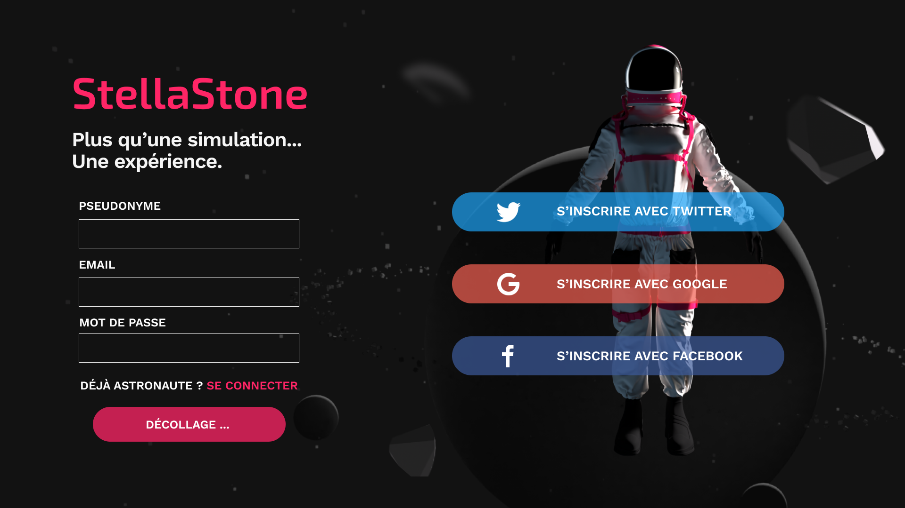

Figure 1: A000-0

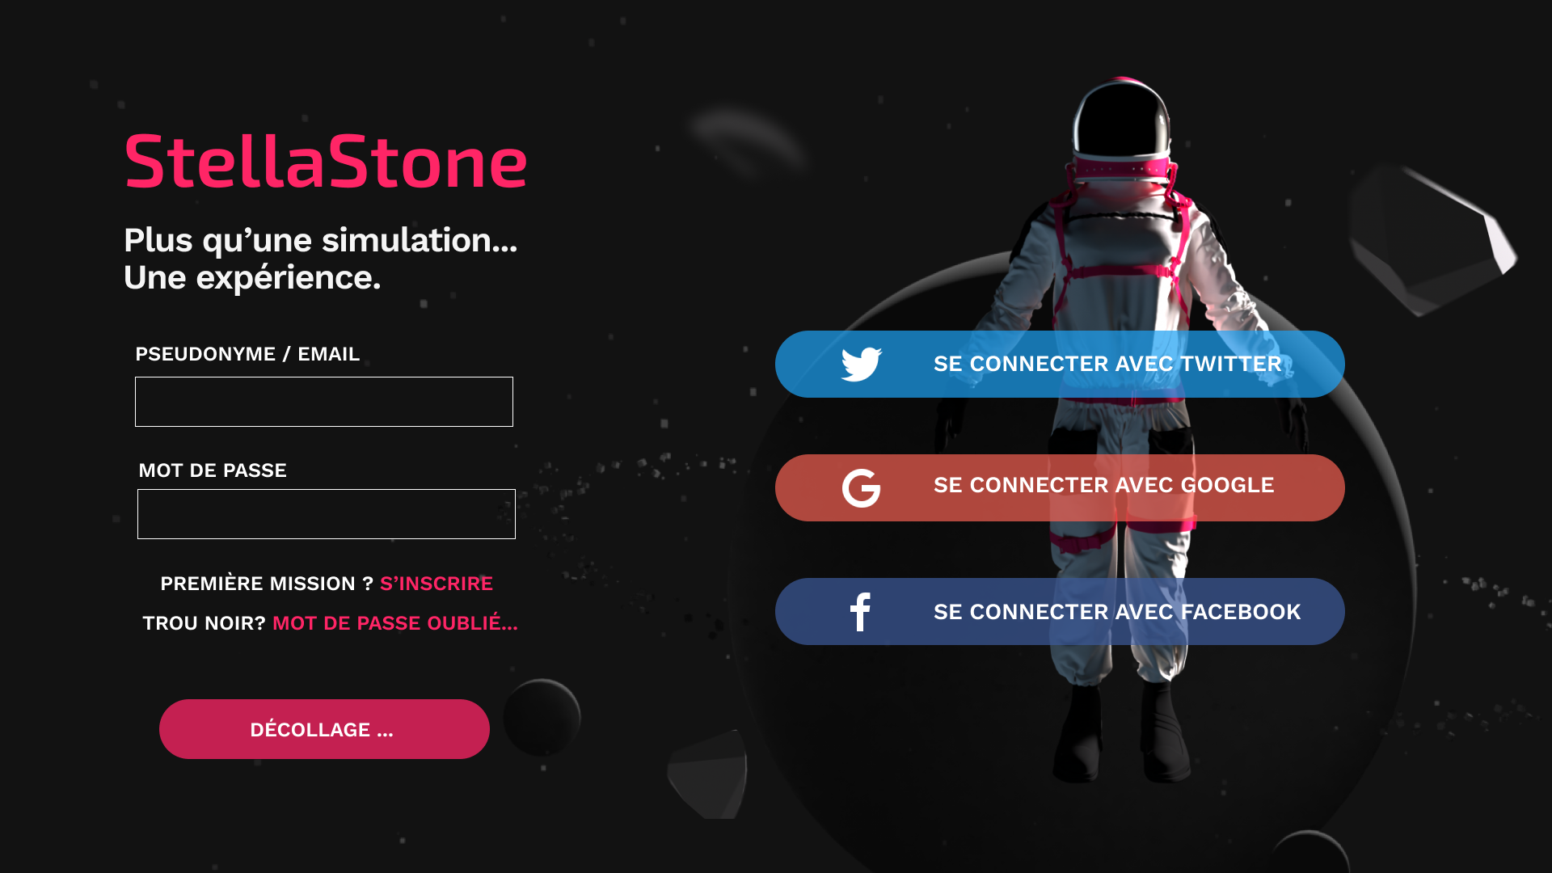

Figure 2: A000-1

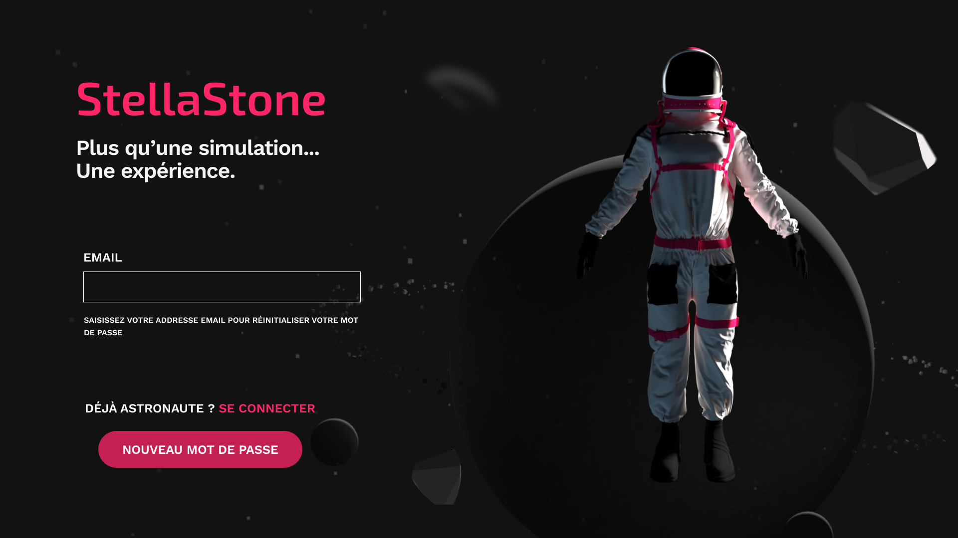

Figure 3: A000-2

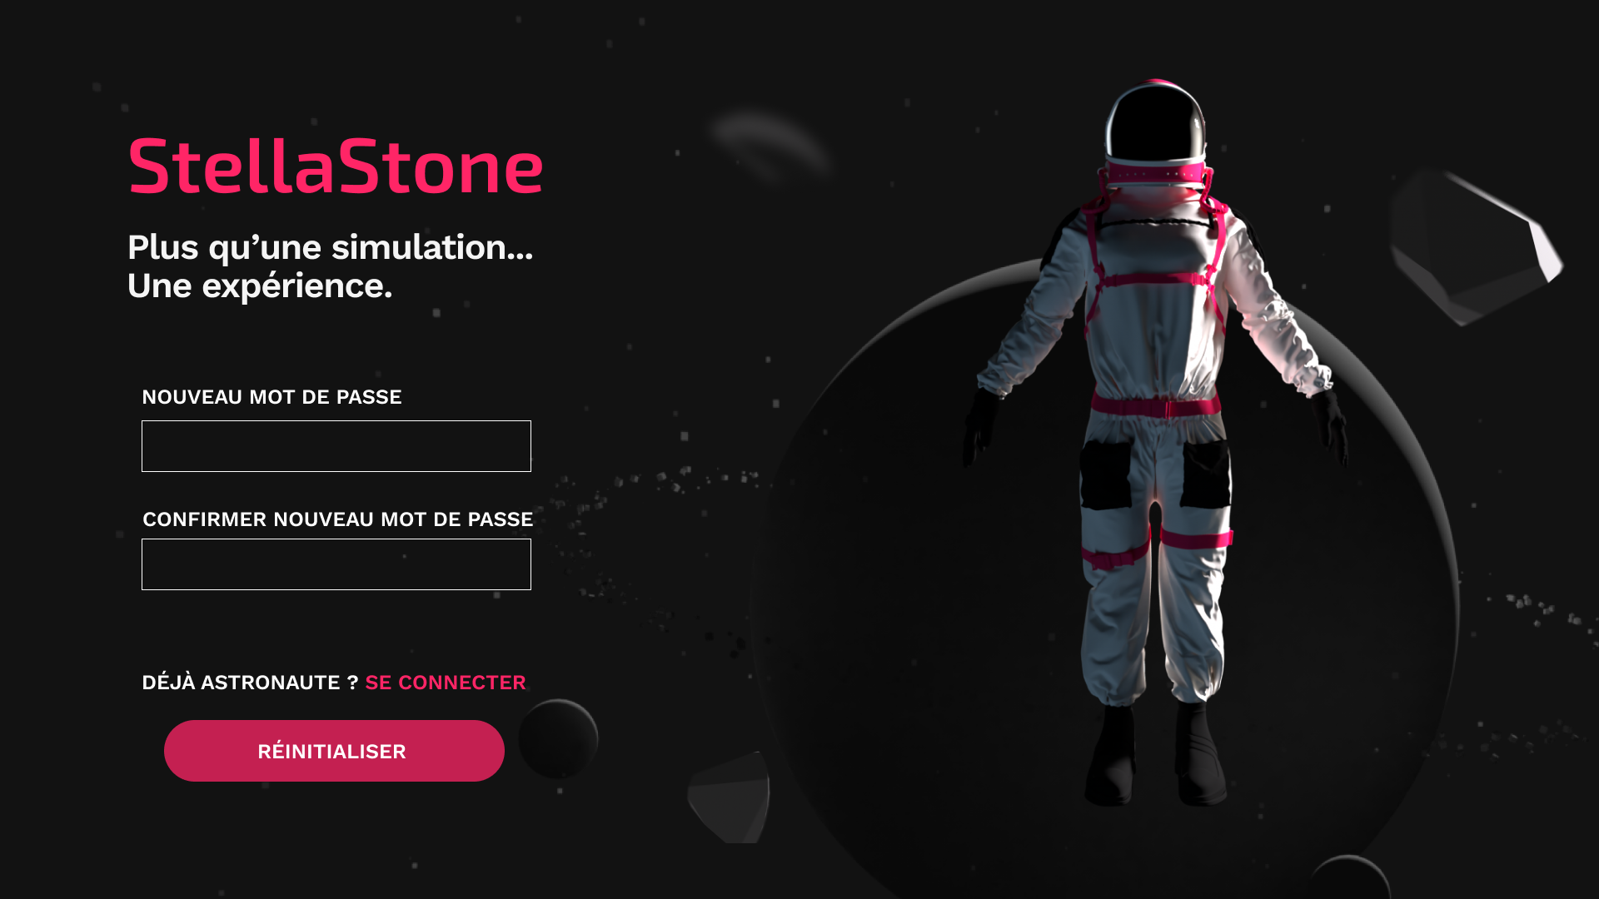

Figure 4: A000-3

# accueil

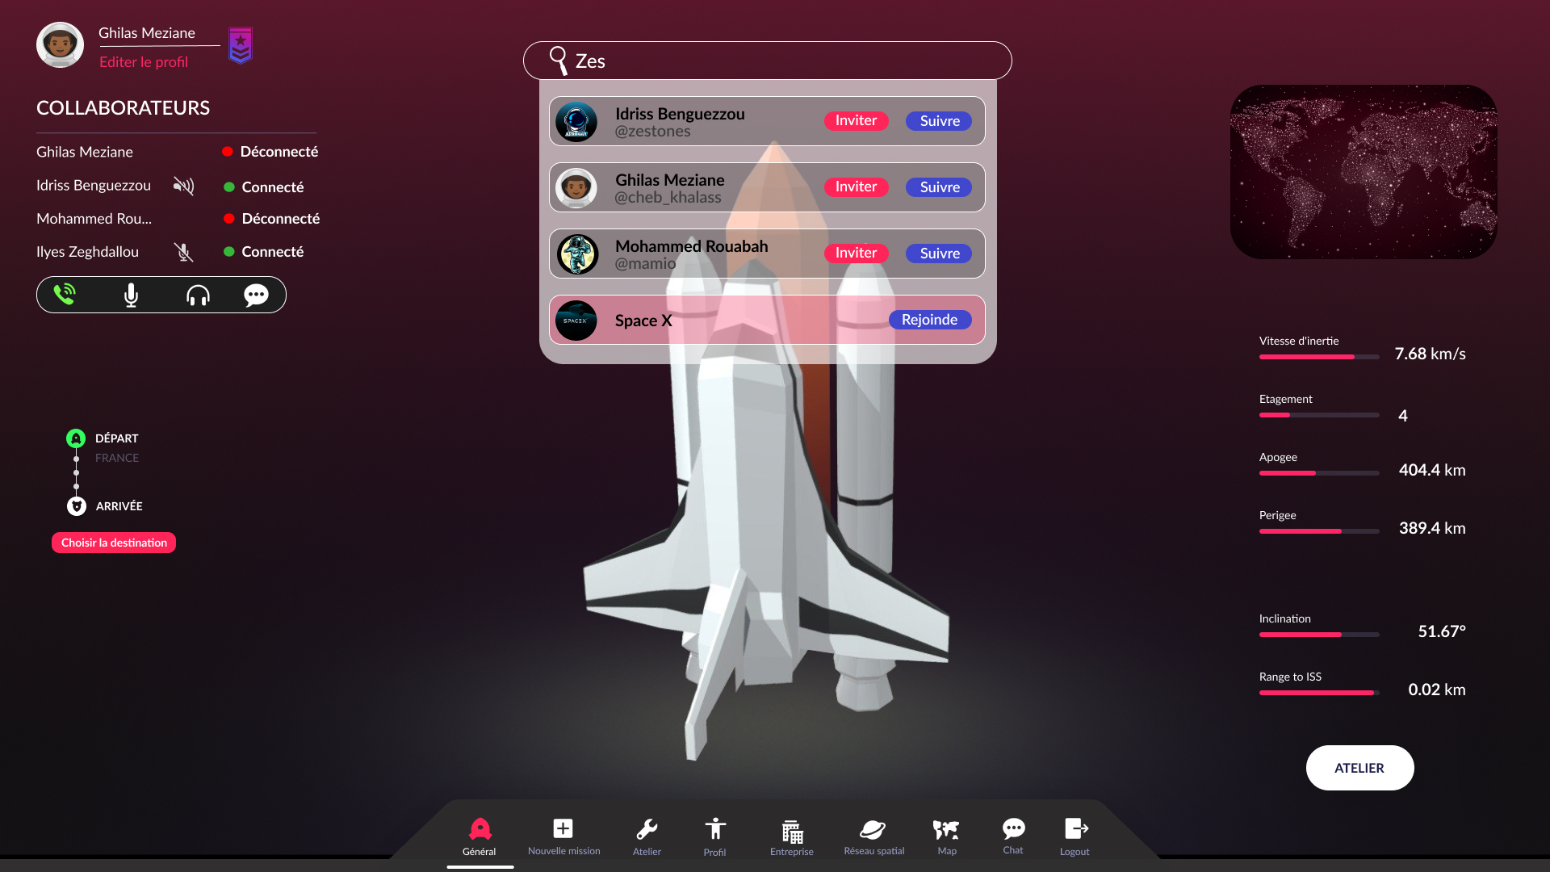

Figure 5: H000-0

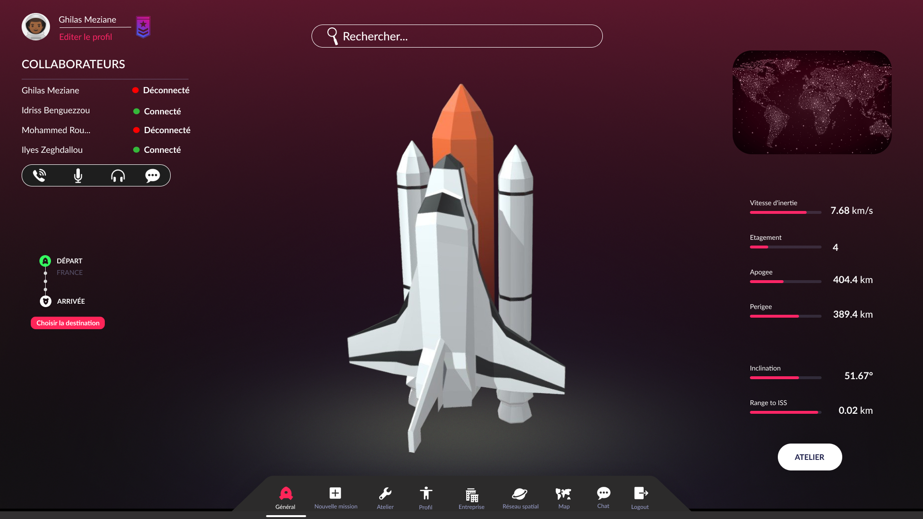

Figure 6: H001-0

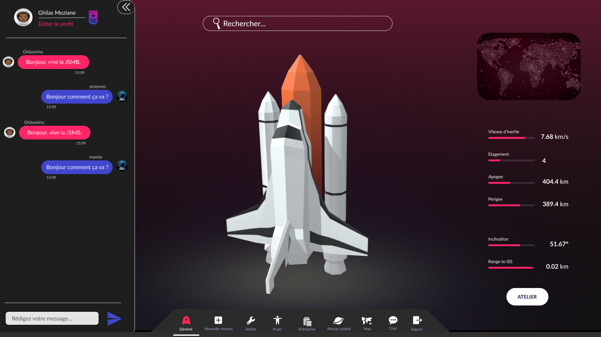

Figure 7: H001-1

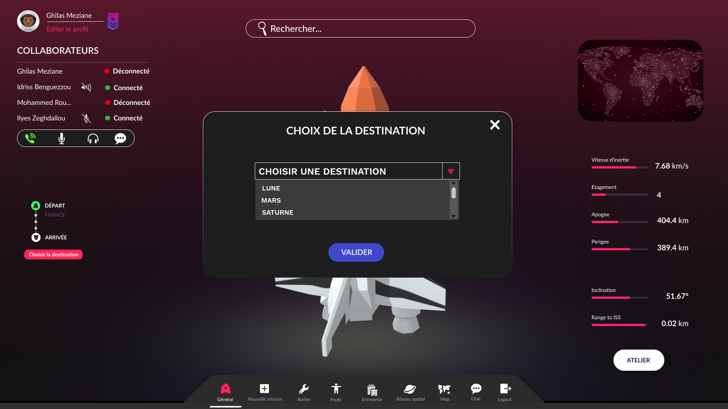

Figure 8: H002-0

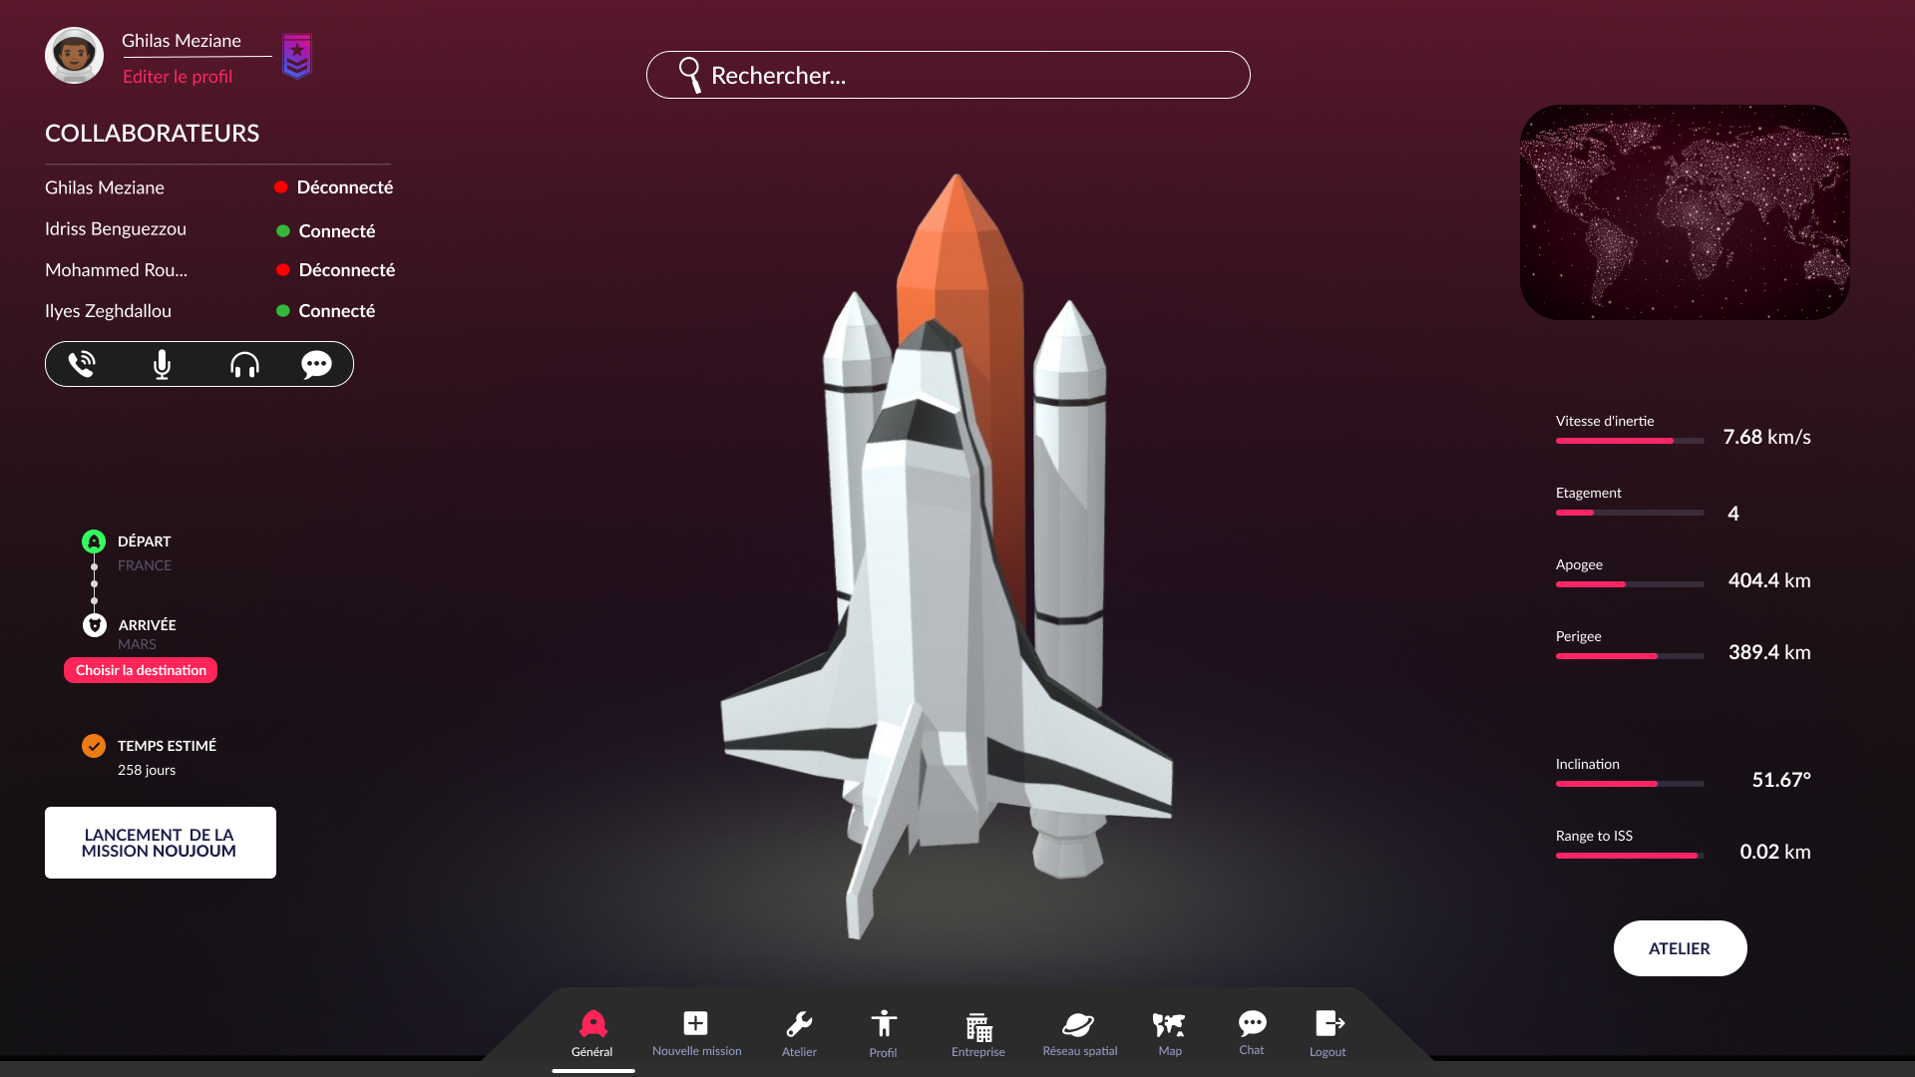

Figure 9: H002-1

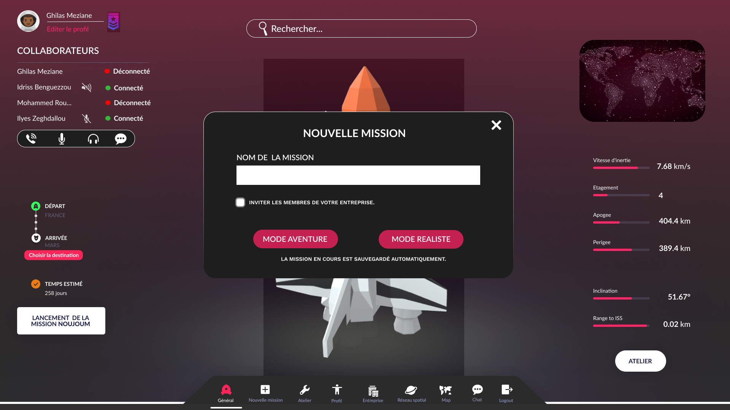

Figure 10: H003-0

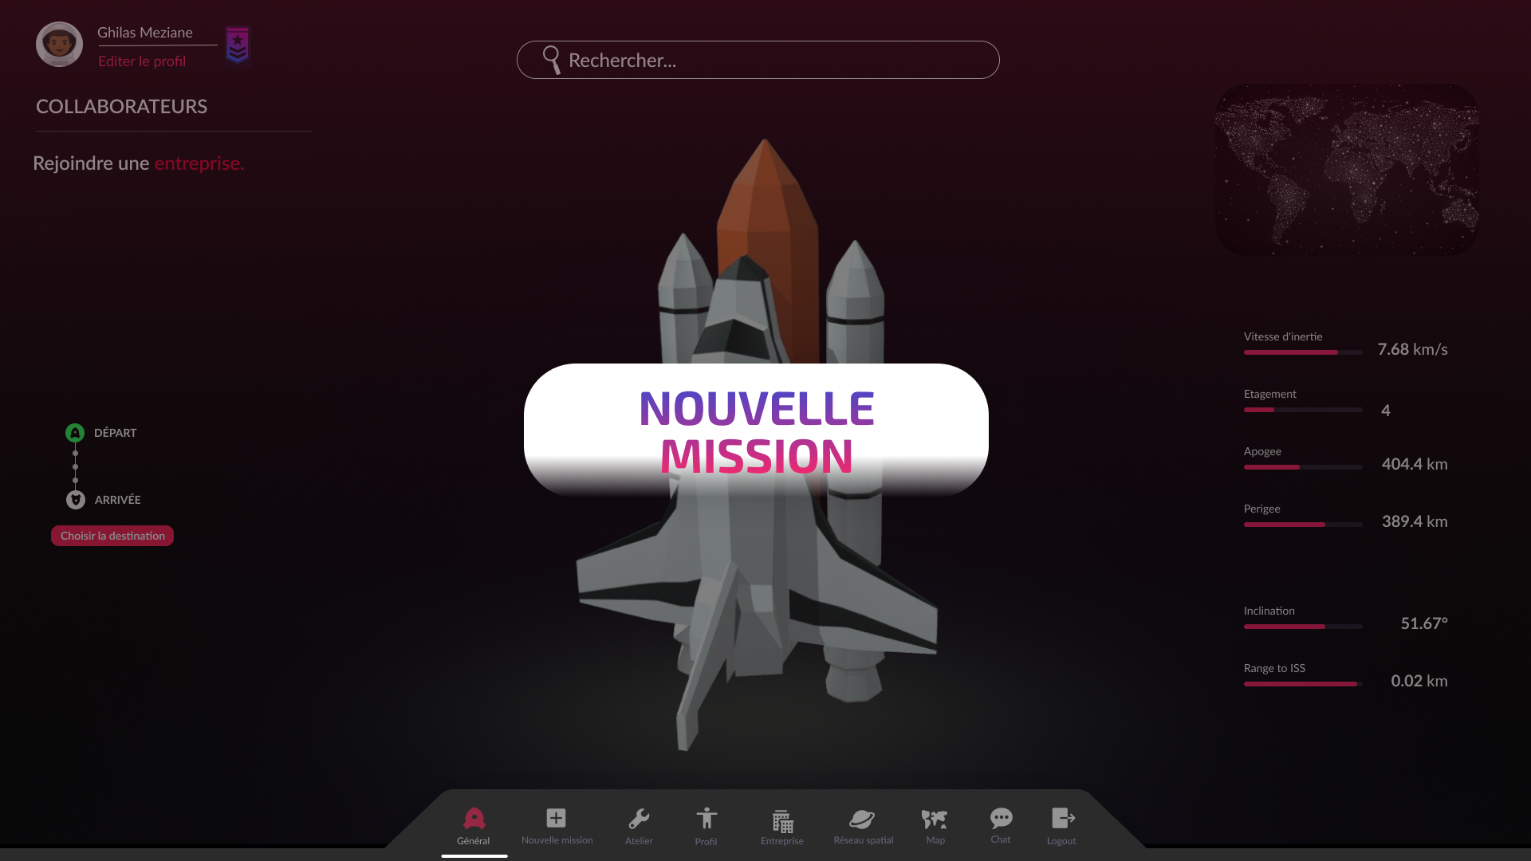

Figure 11: H004-0

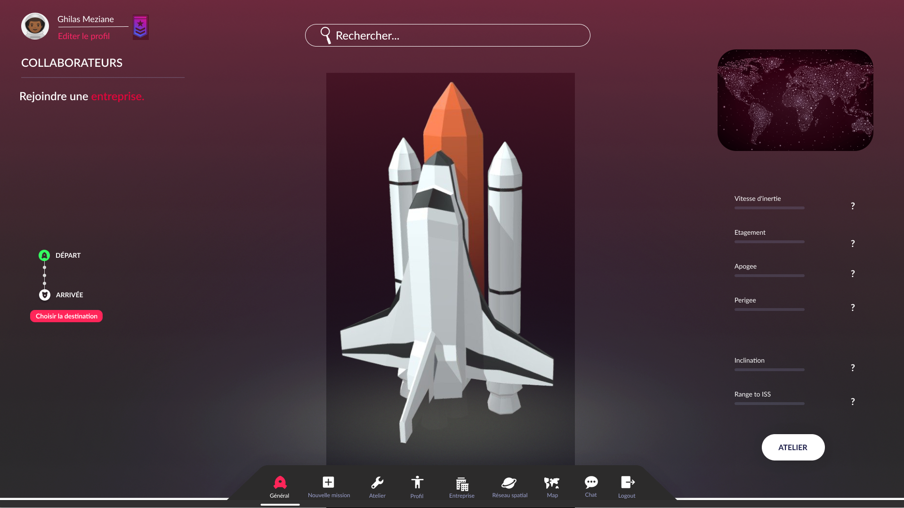

Figure 12: H005-0



Figure 13: H005-1

# Profil

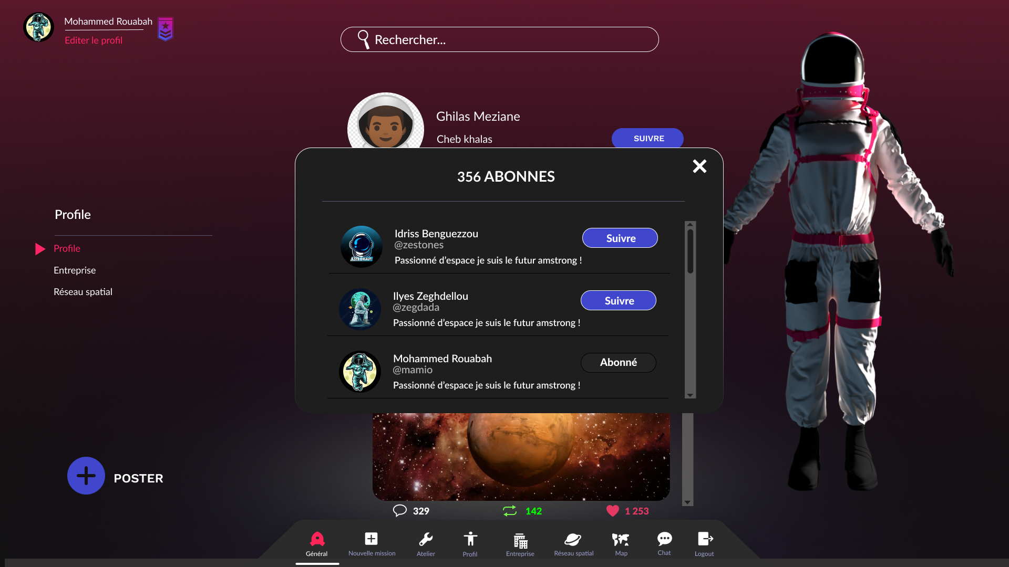

Figure 14: P001-0

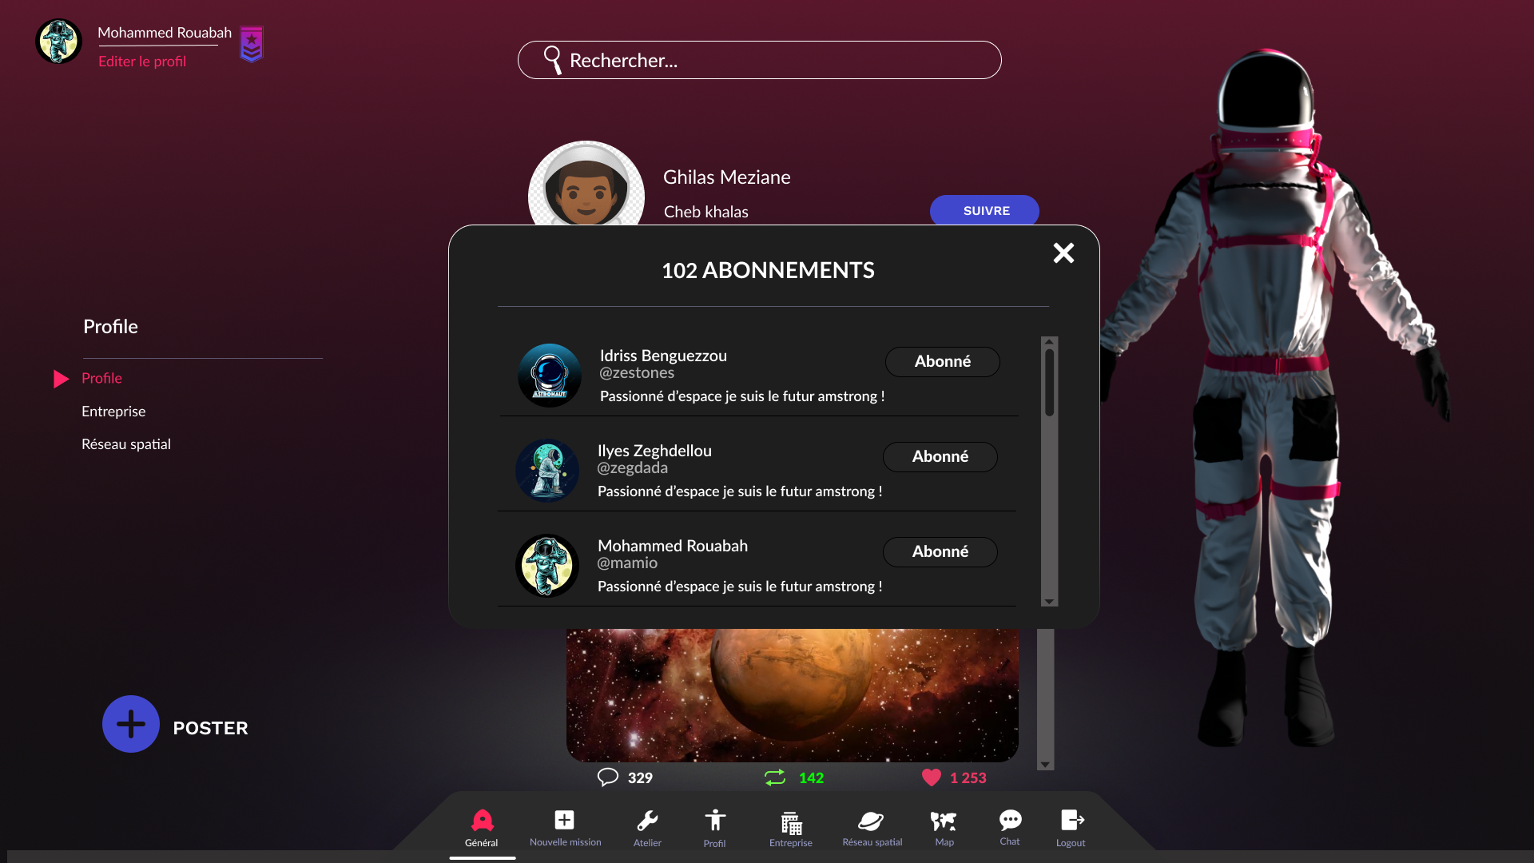

Figure 15: P001-1

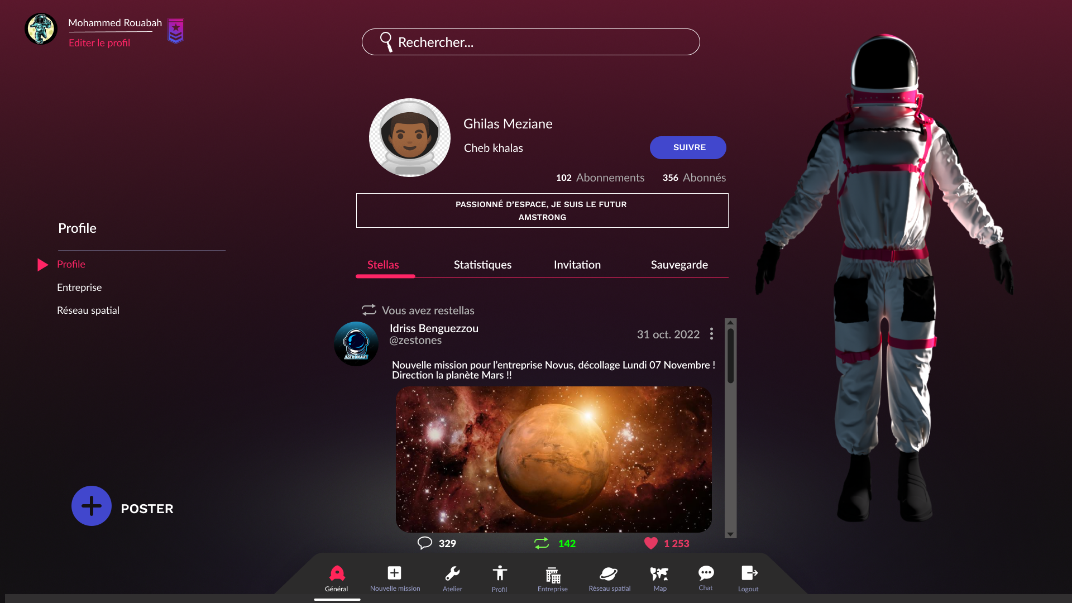

Figure 16: P002-0

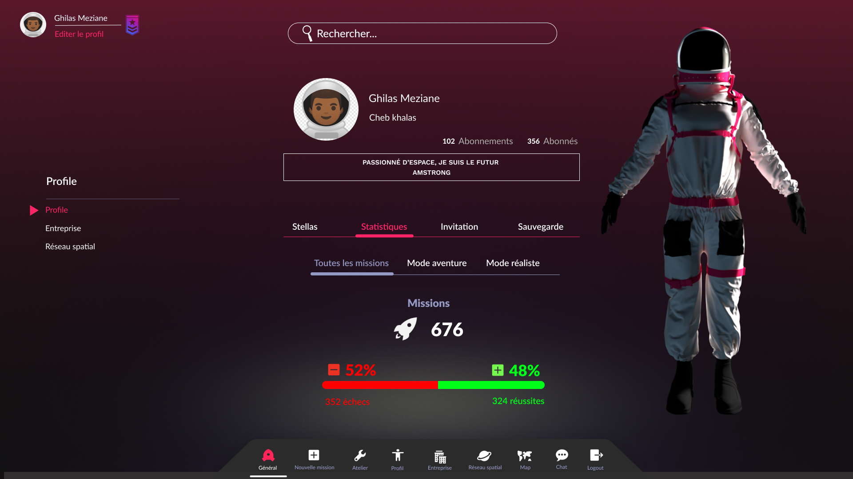

Figure 17: P003-0

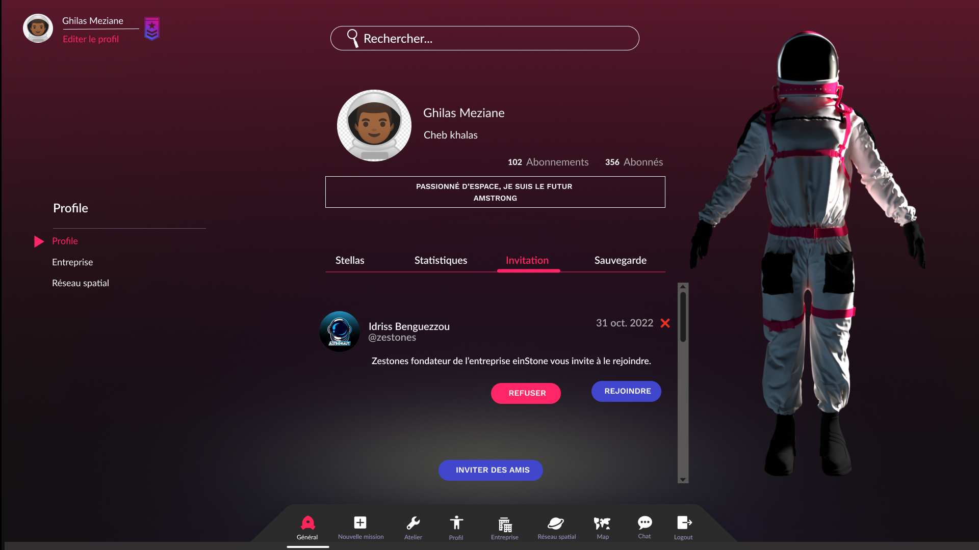

Figure 18: P004-0

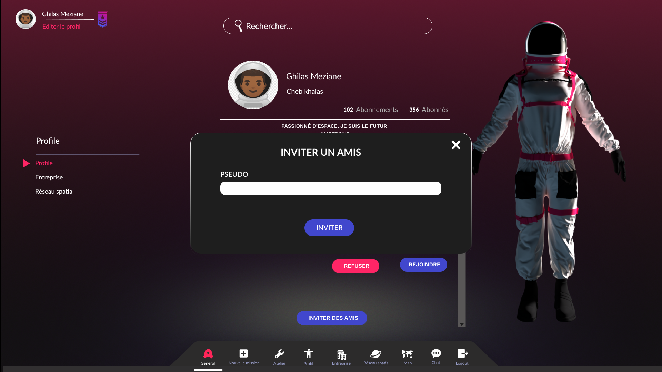

Figure 19: P004-1

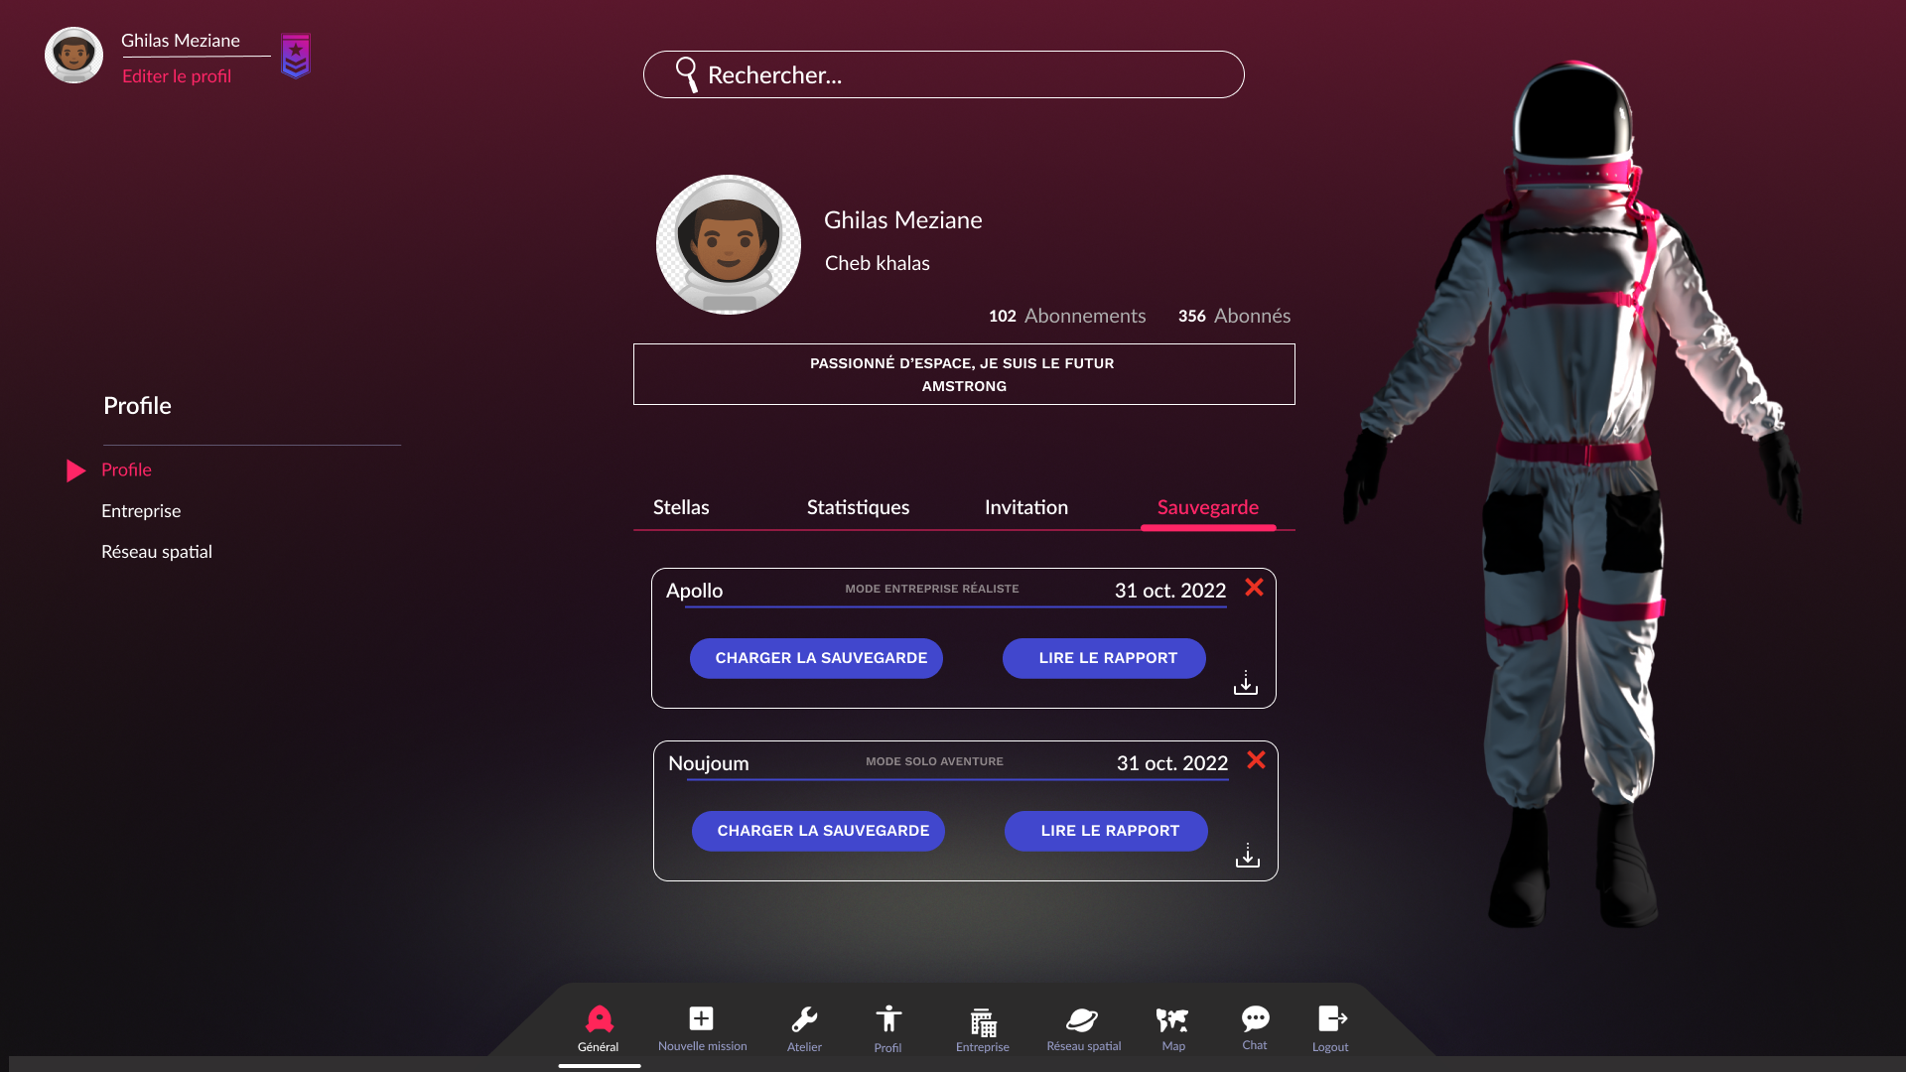

Figure 20: P005-0

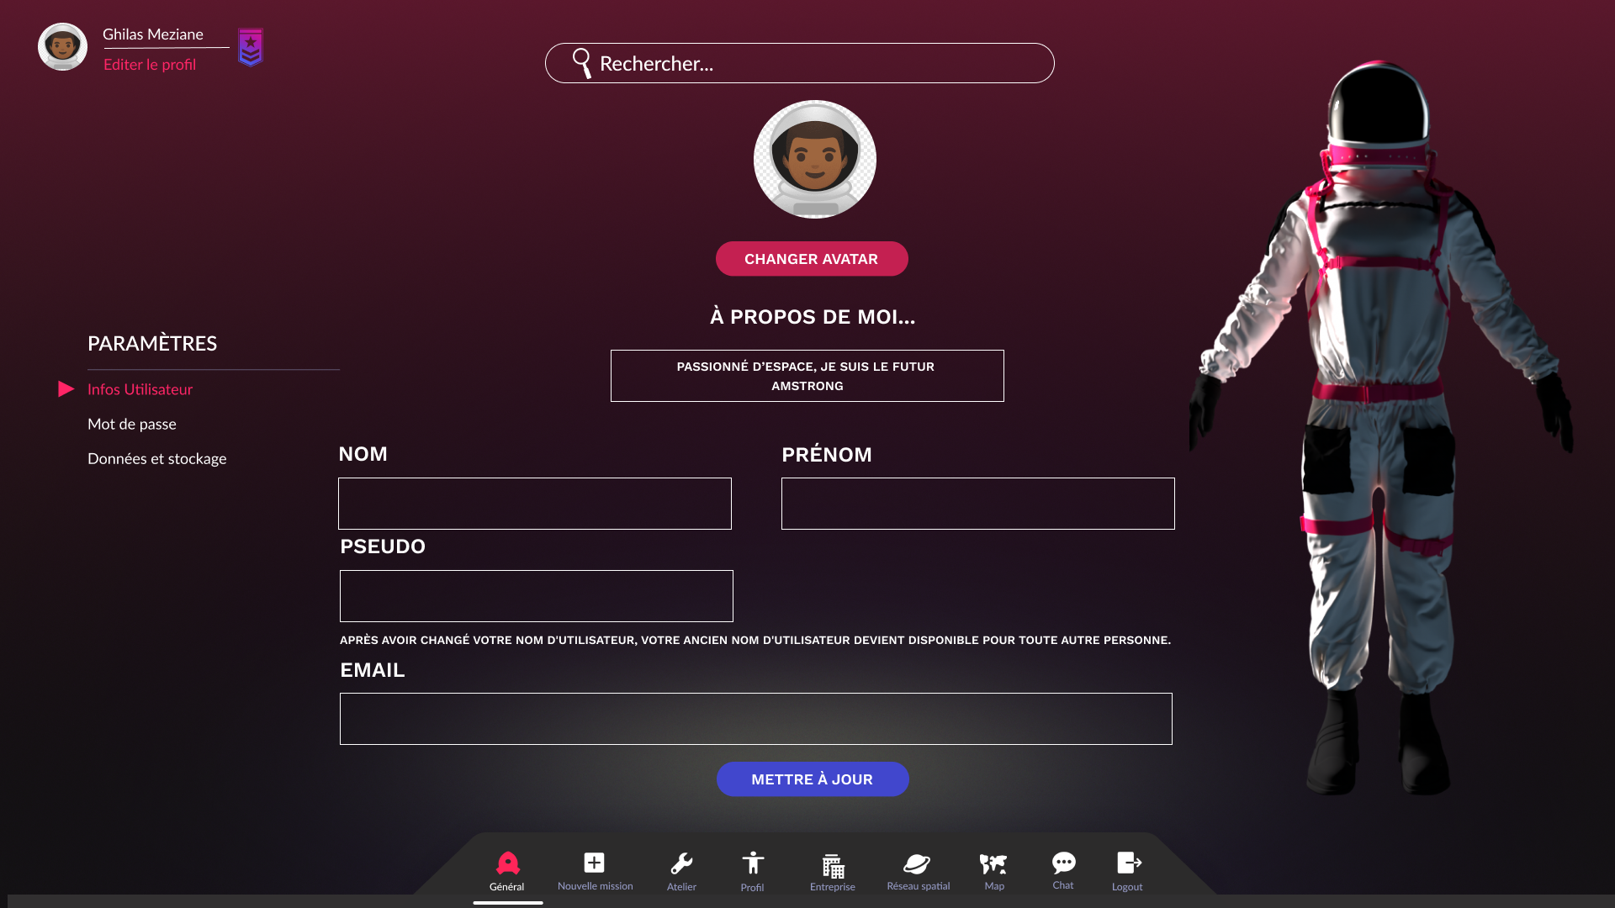

Figure 21: P006-0

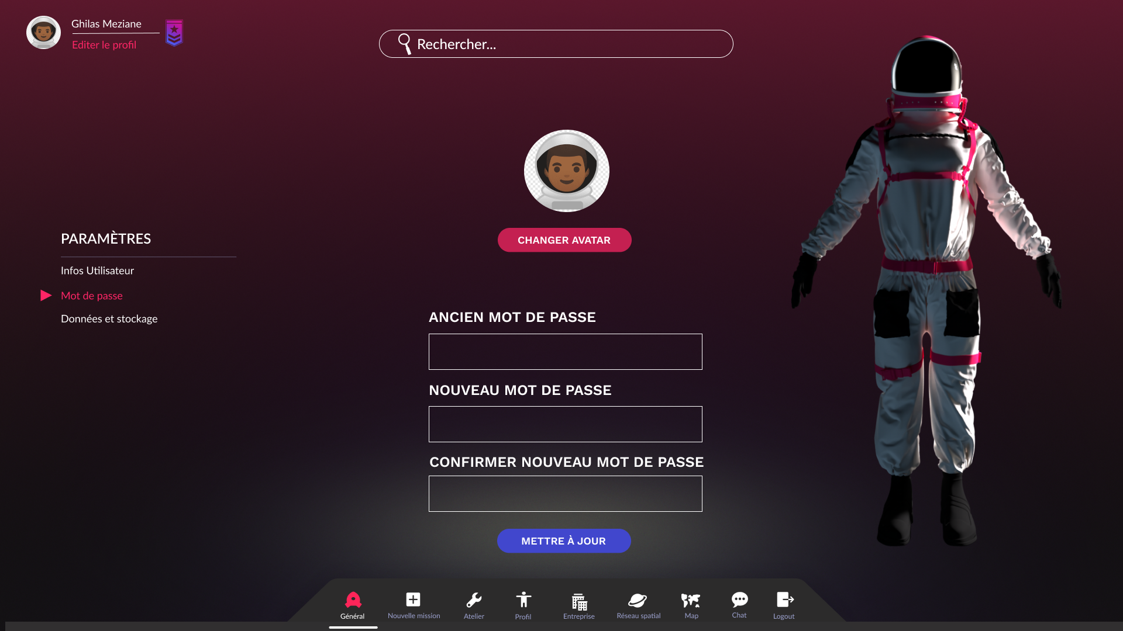

Figure 22: P007-0

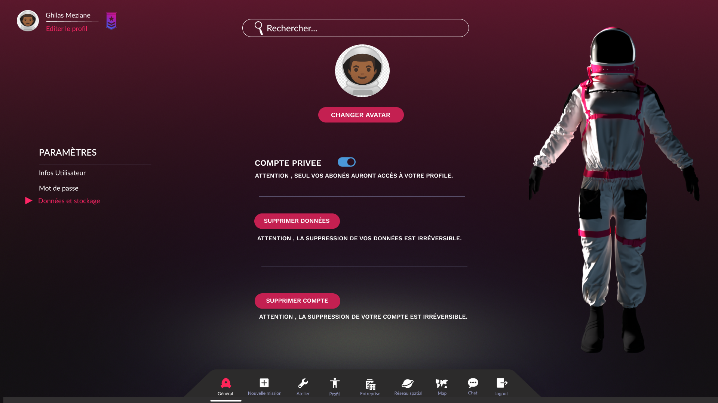

Figure 23: P008-0

# Entreprise

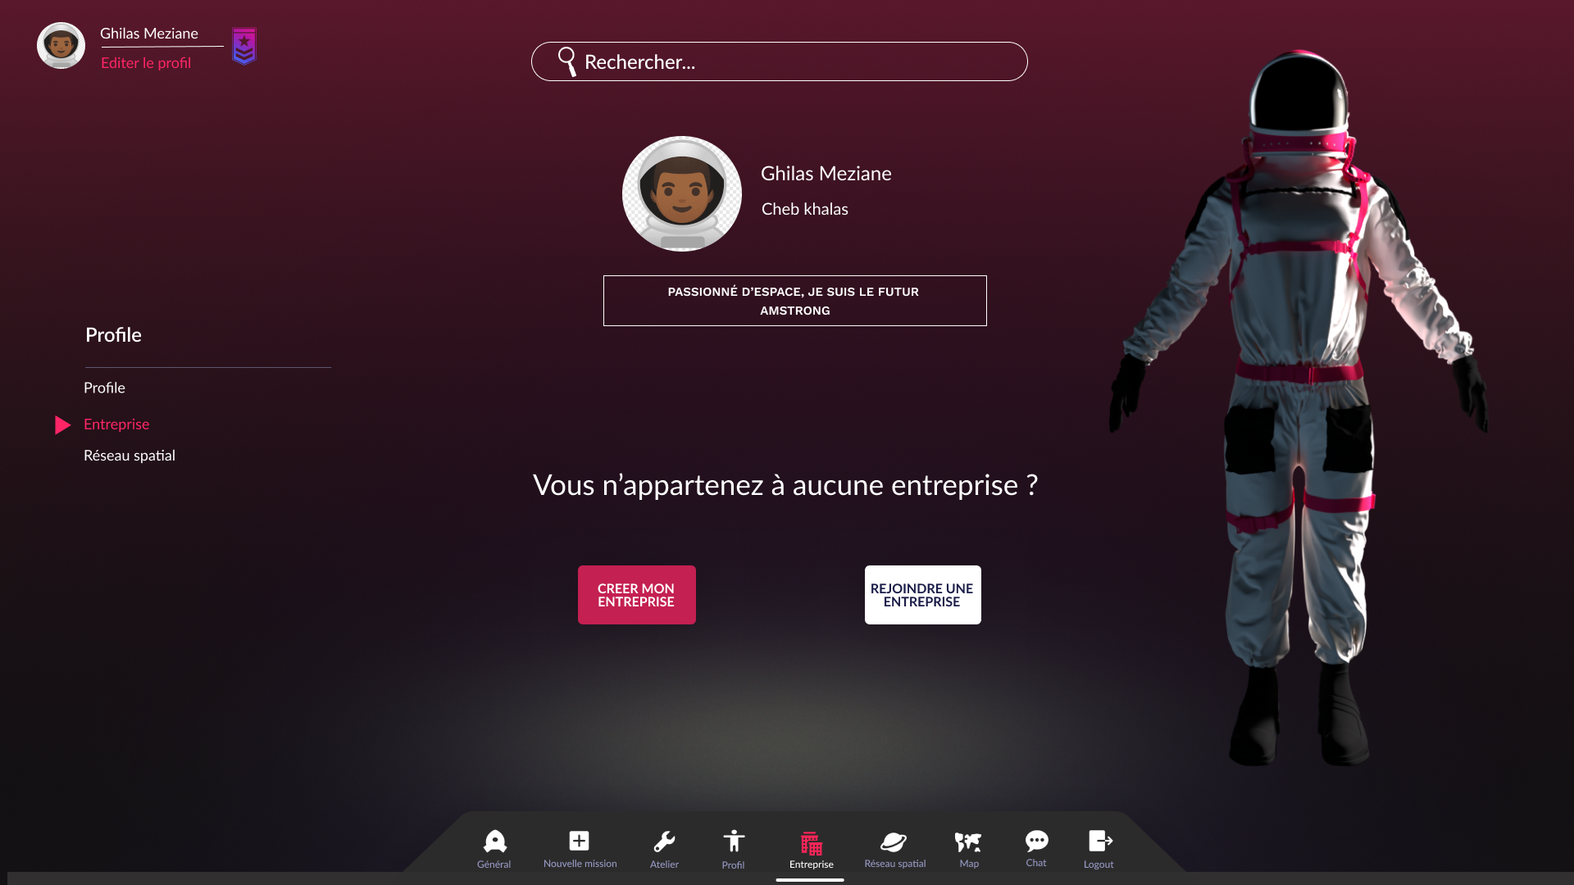

Figure 24: E000-0

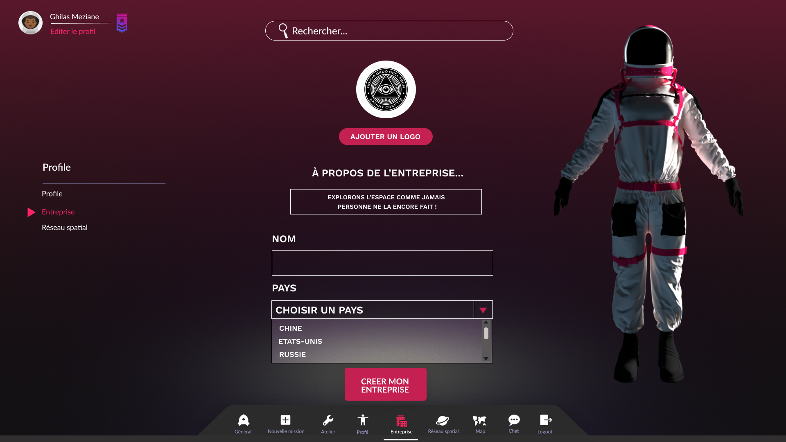

Figure 25: E001-0

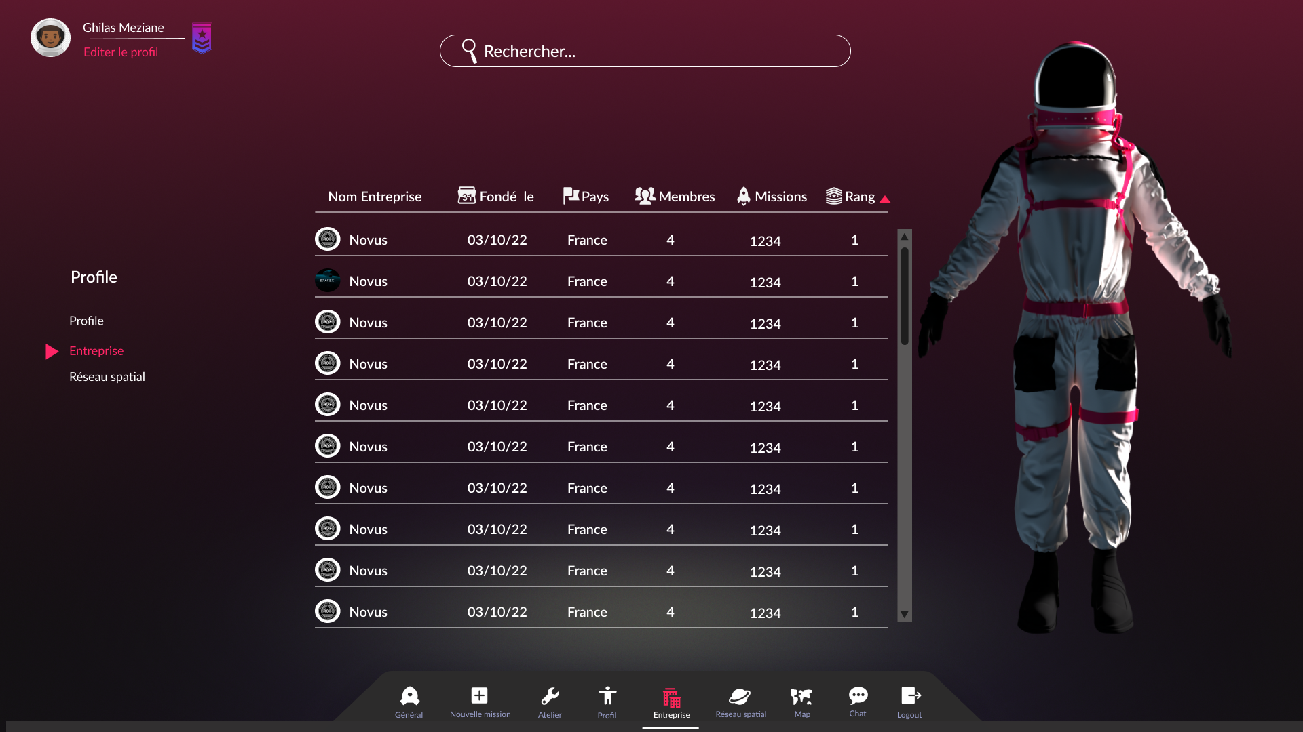

Figure 26: E002-0

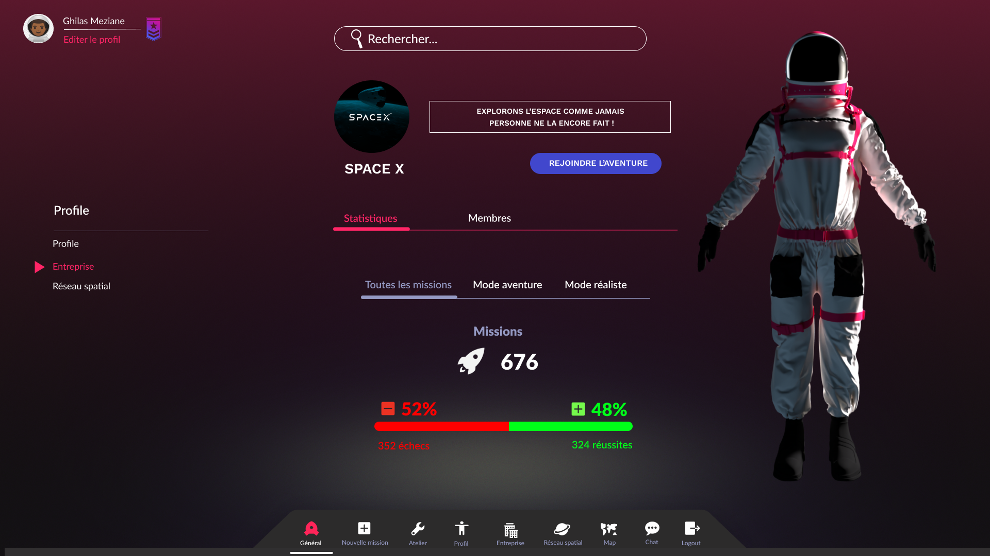

Figure 27: E003-0

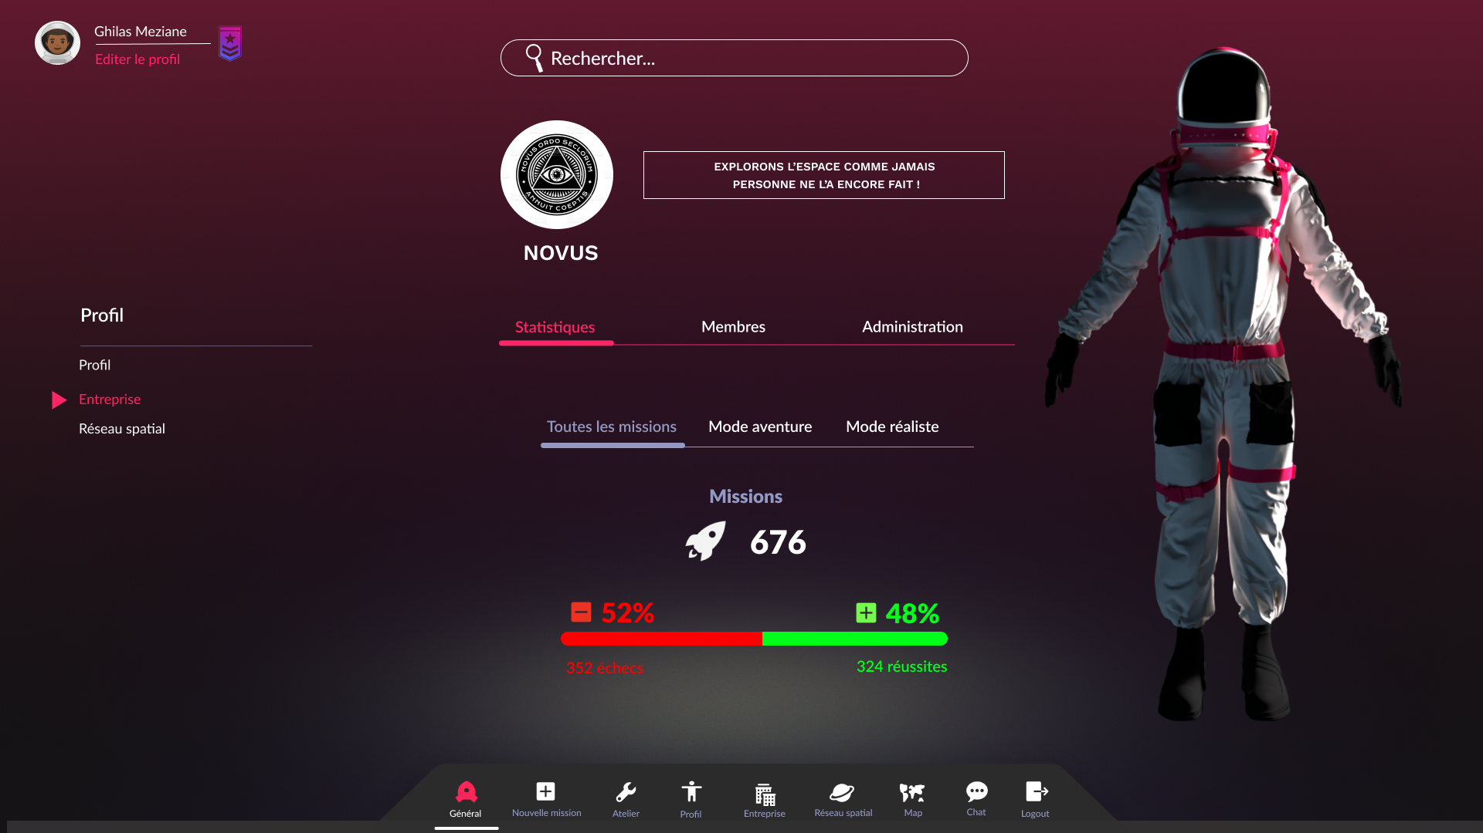

Figure 28: E004-0

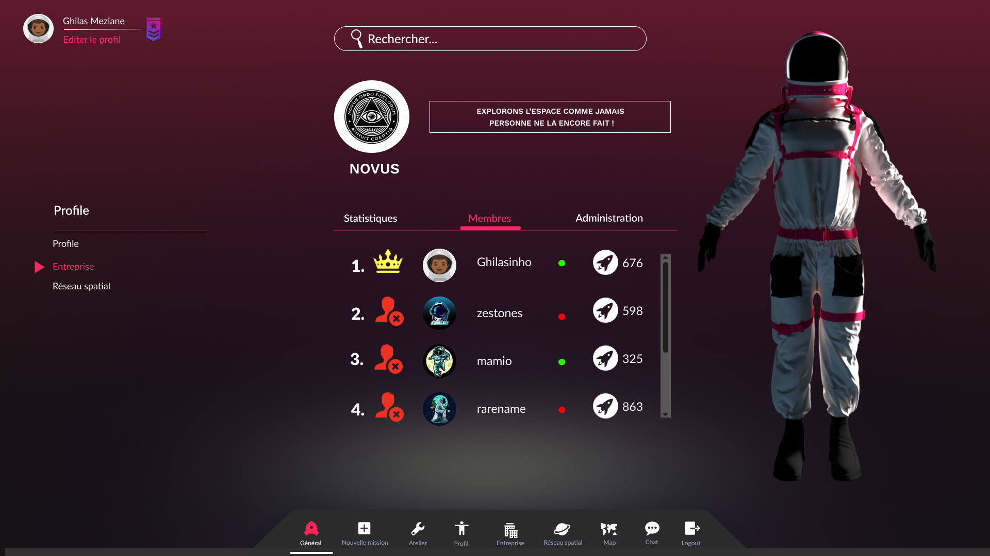

Figure 29: E004-1

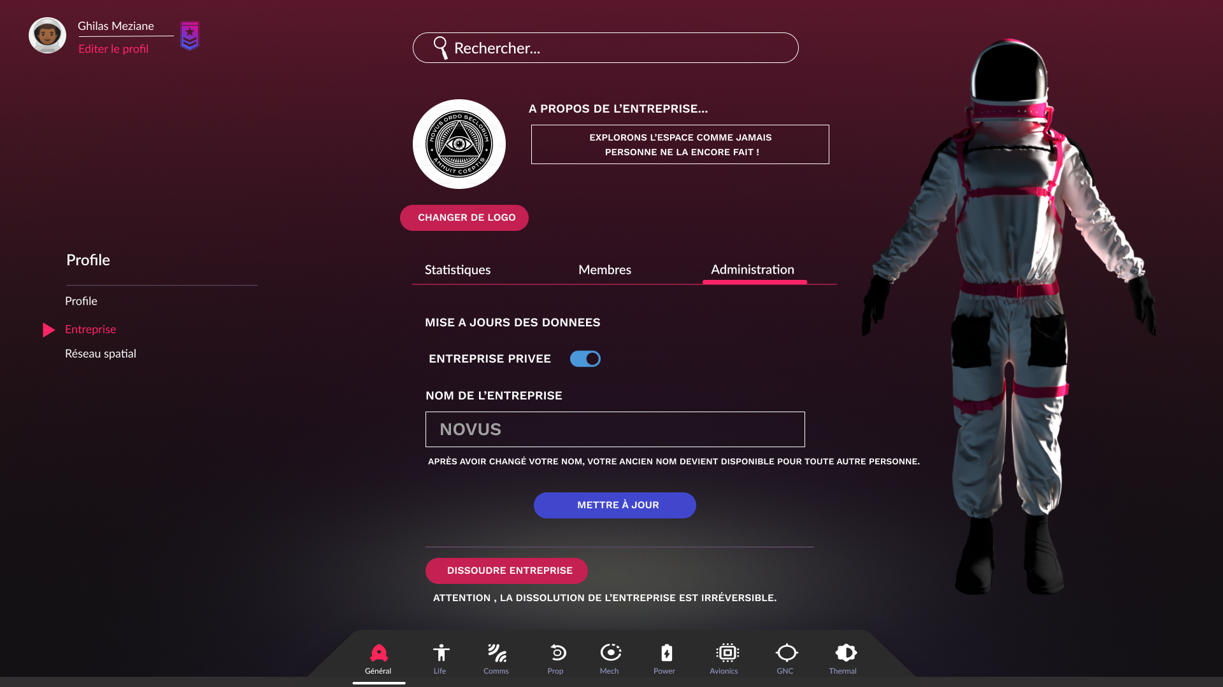

Figure 30: E005-0

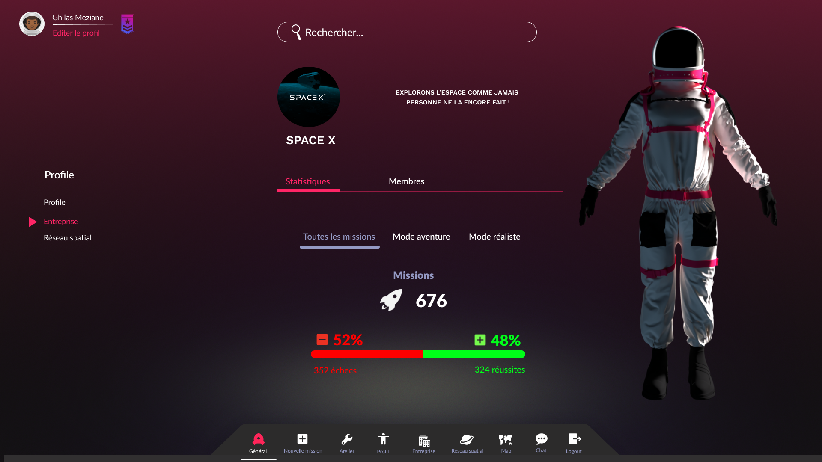

Figure 31: E005-1

# Reseau spatial

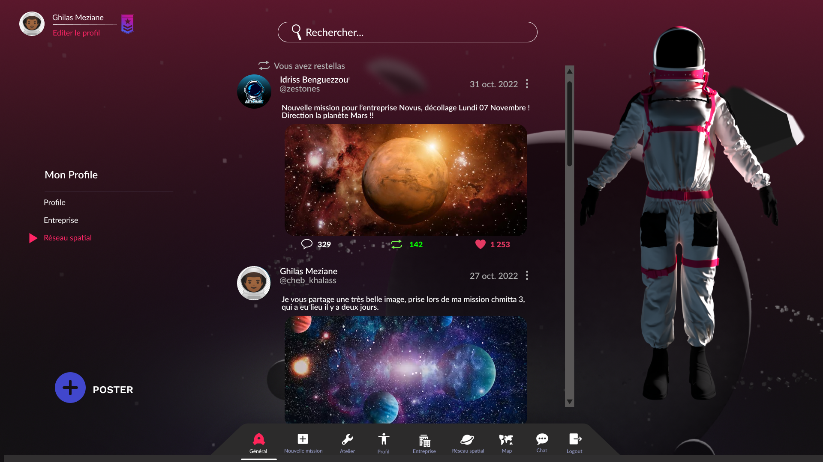

Figure 32: R000-0

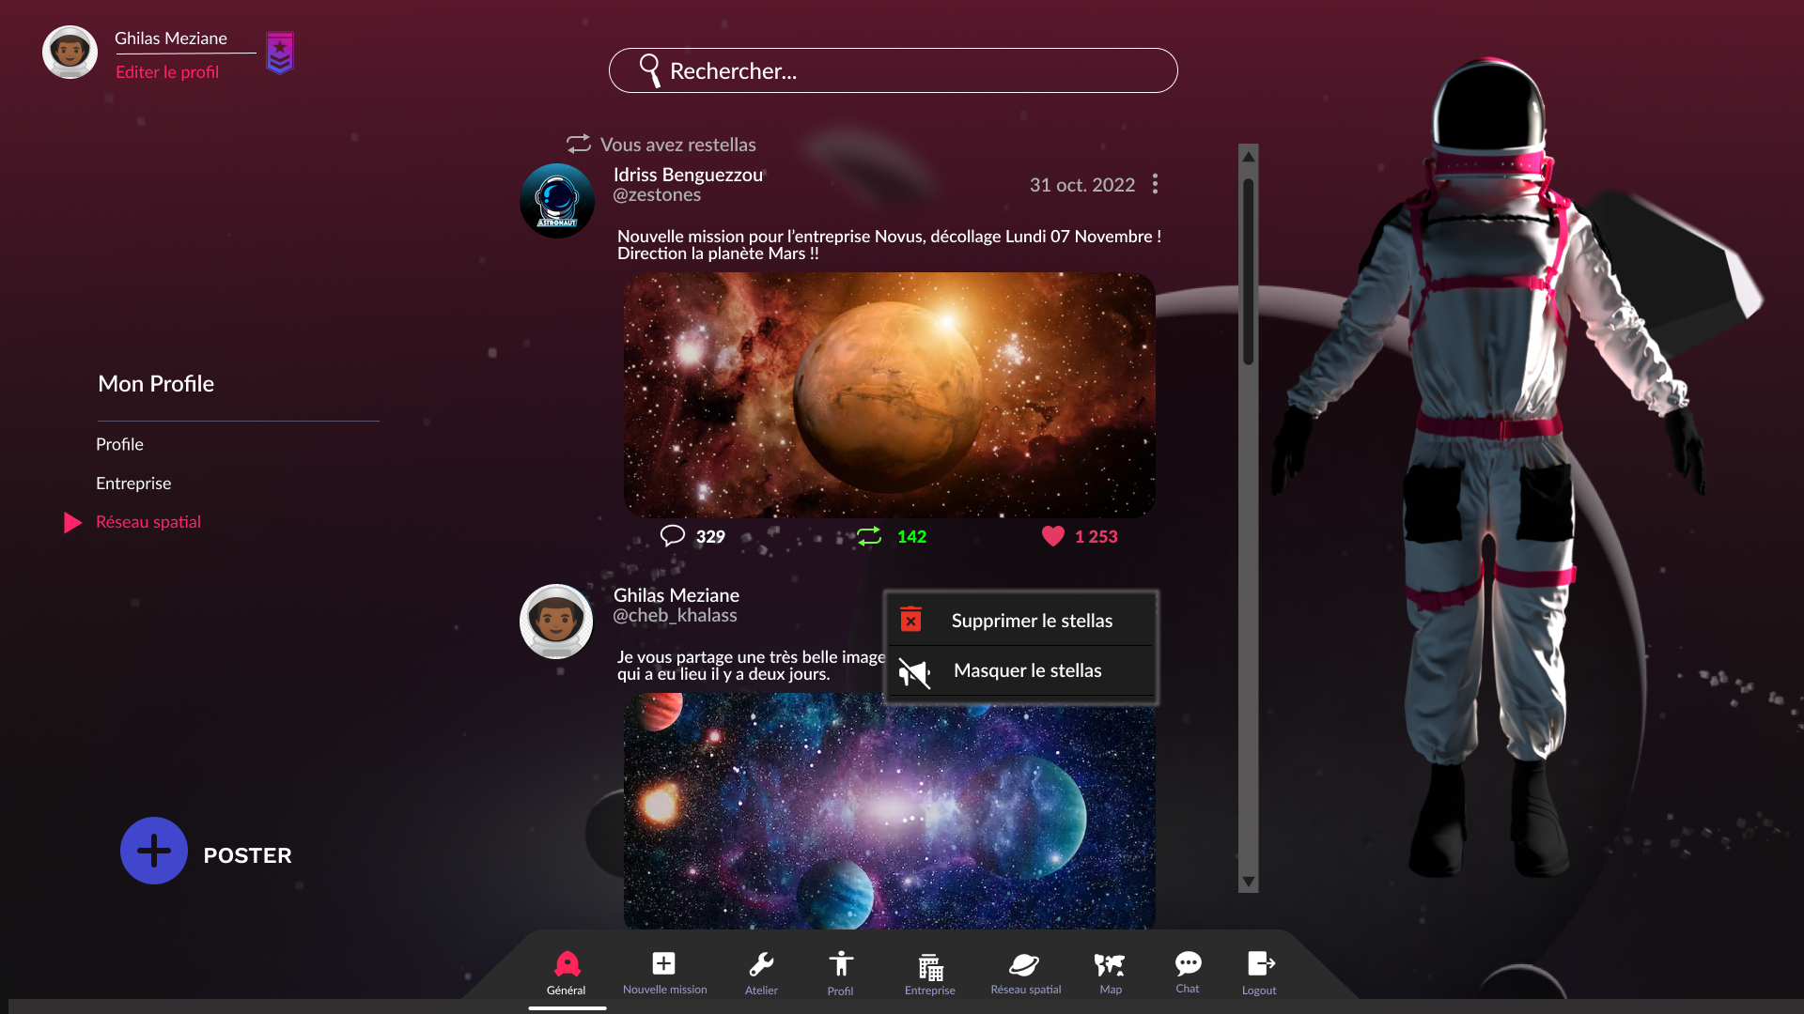

Figure 33: R001-0

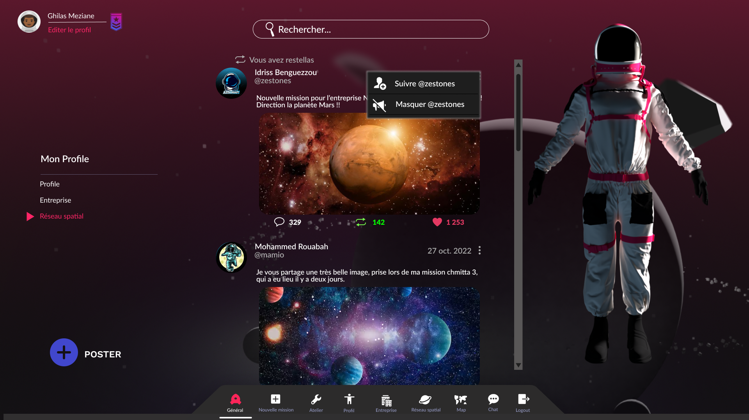

Figure 34: R001-1

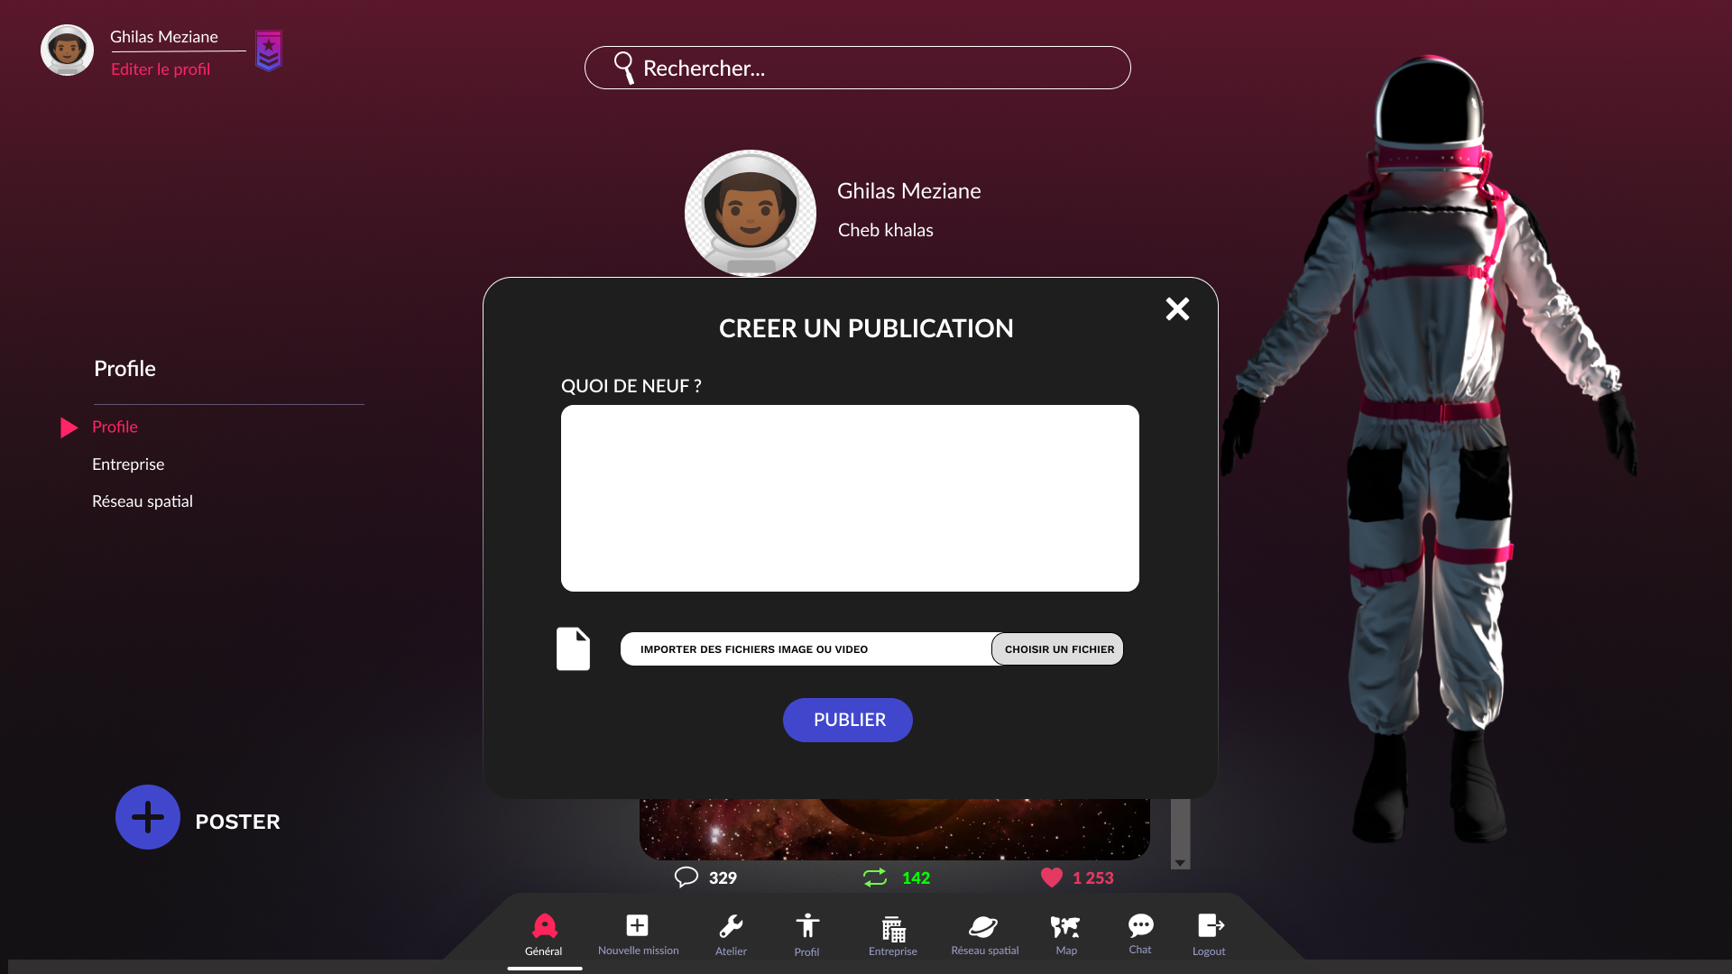

Figure 35: R002-0

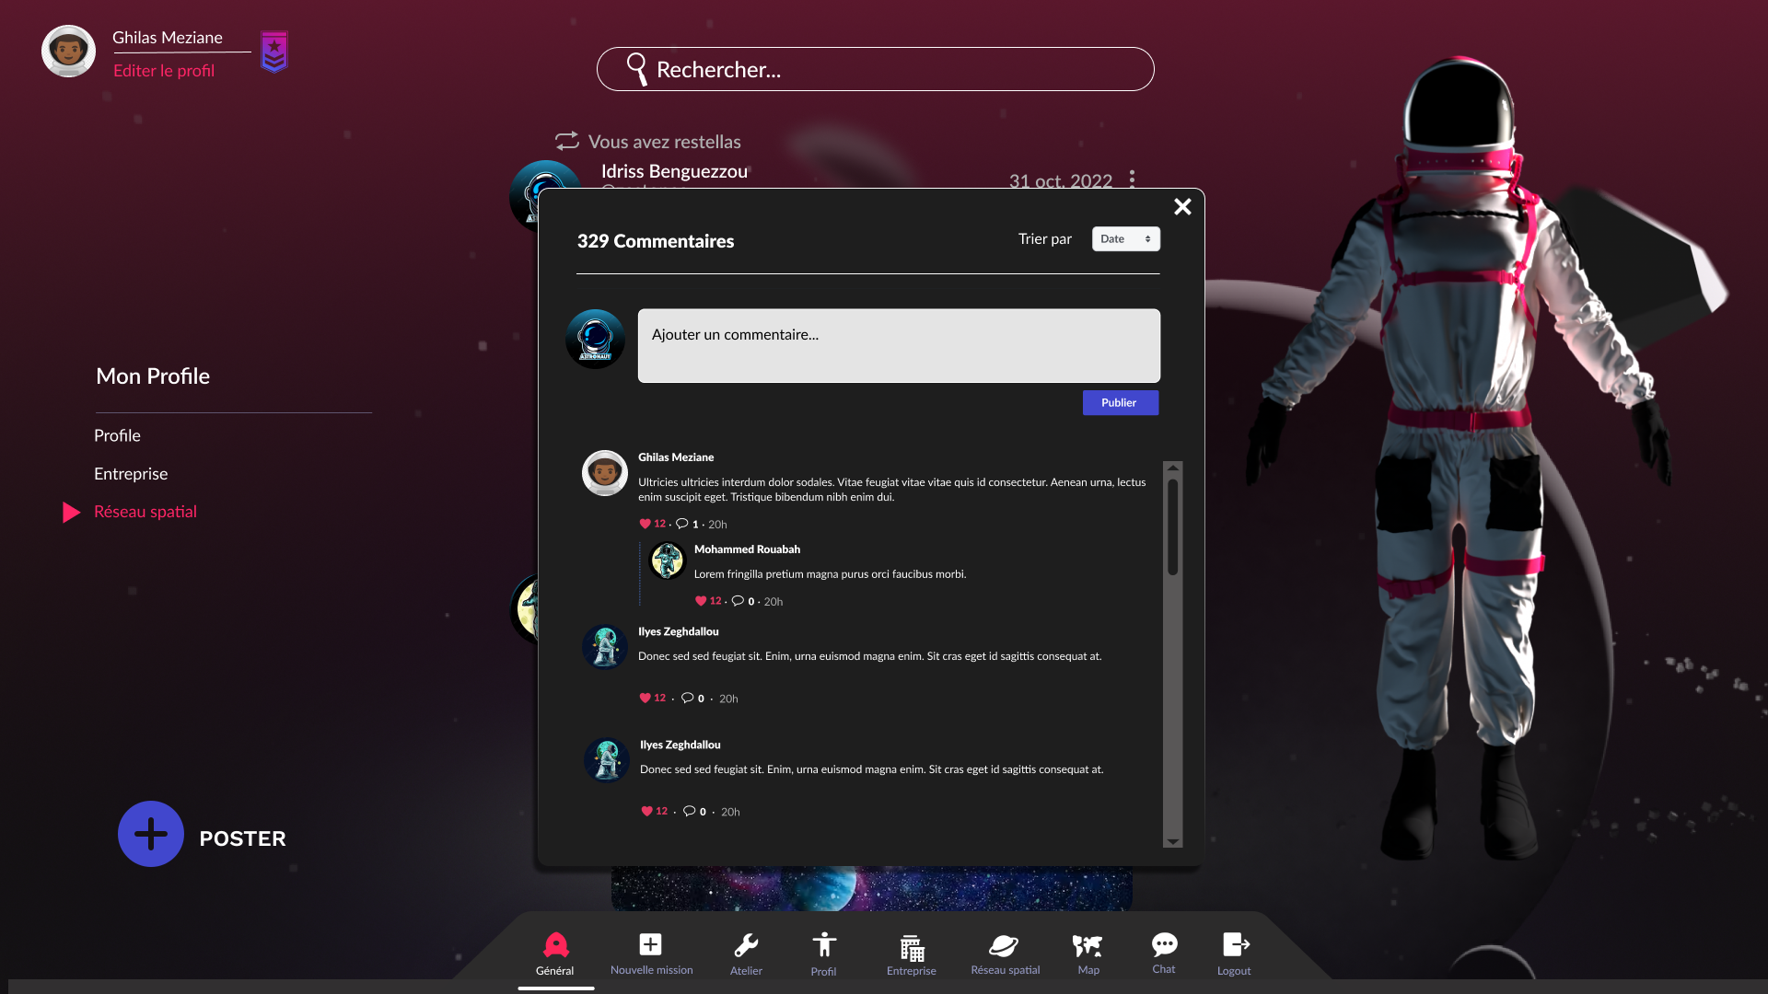

Figure 36: R003-0

# carte du monde

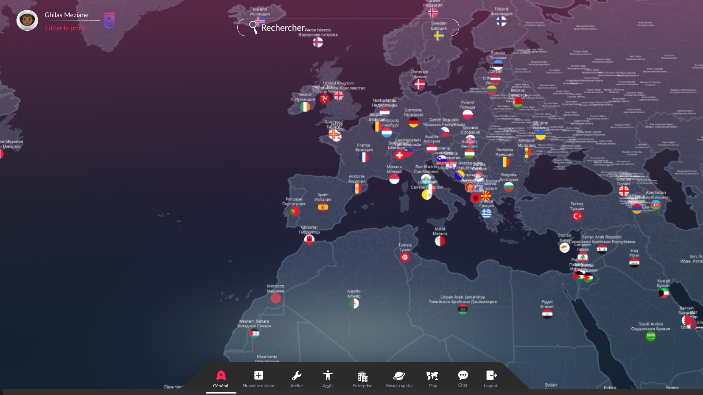

Figure 37: C000-0

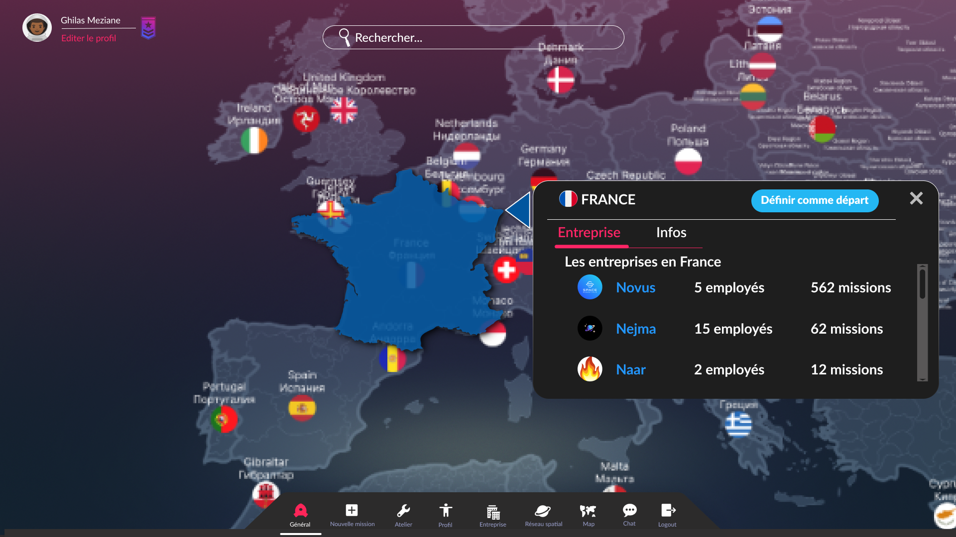

Figure 38: C000-1

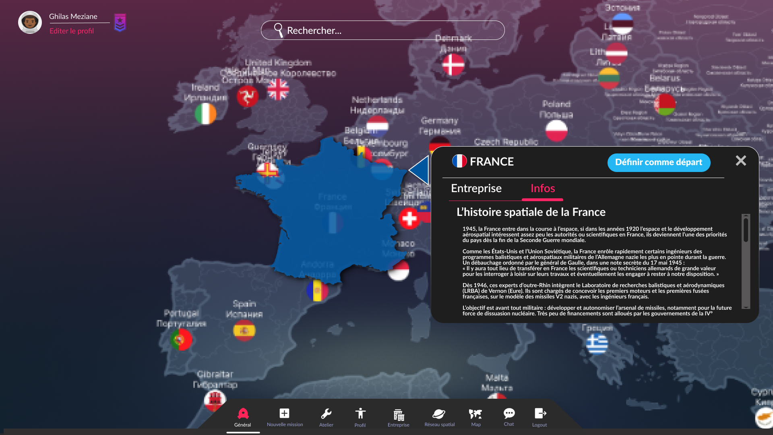

Figure 39: C000-2

# Construction de la fusée

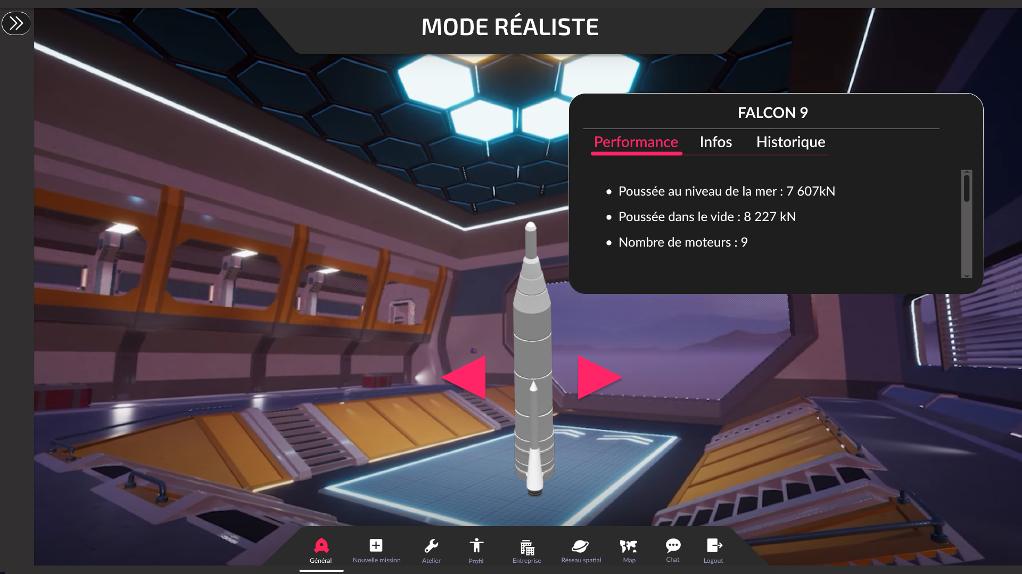

Figure 40: F000-0

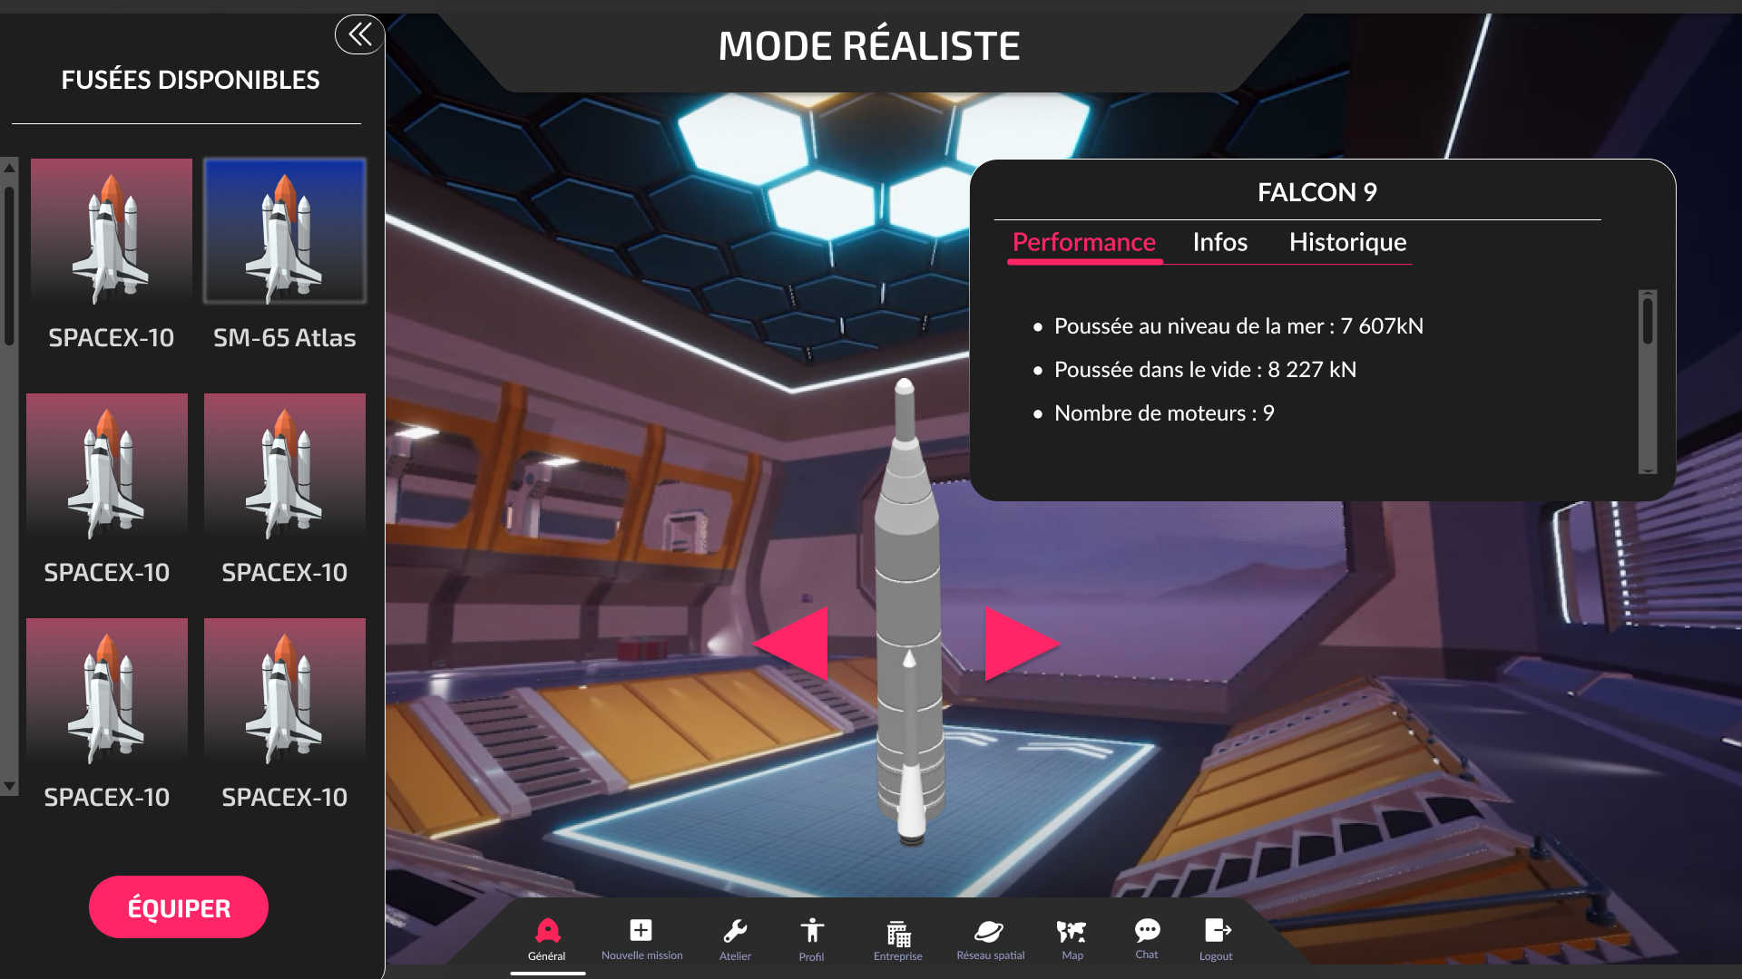

Figure 41: F000-1

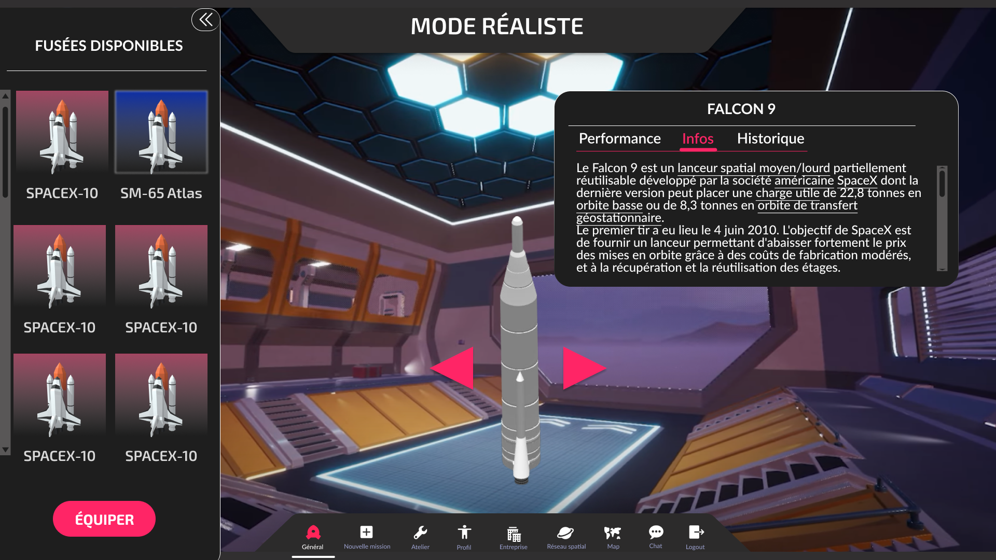

Figure 42: F000-2

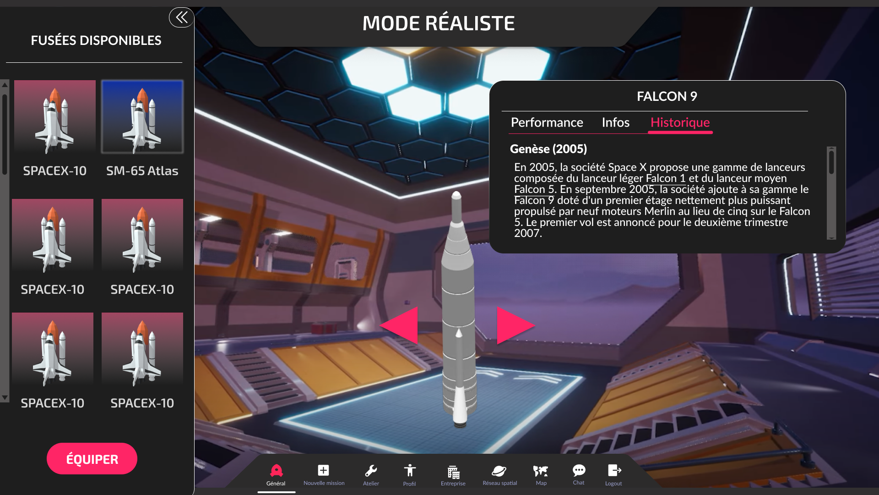

Figure 43: F000-3

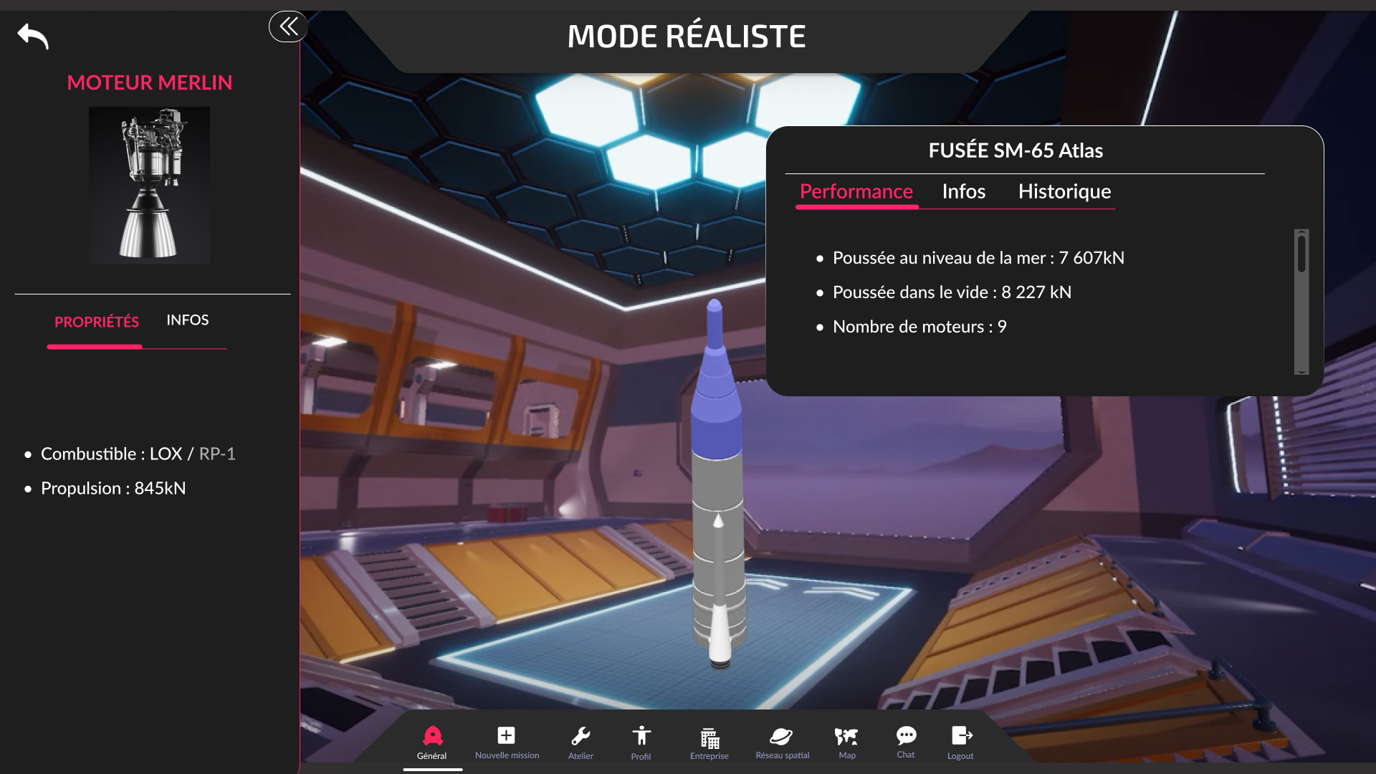

Figure 44: F001-0

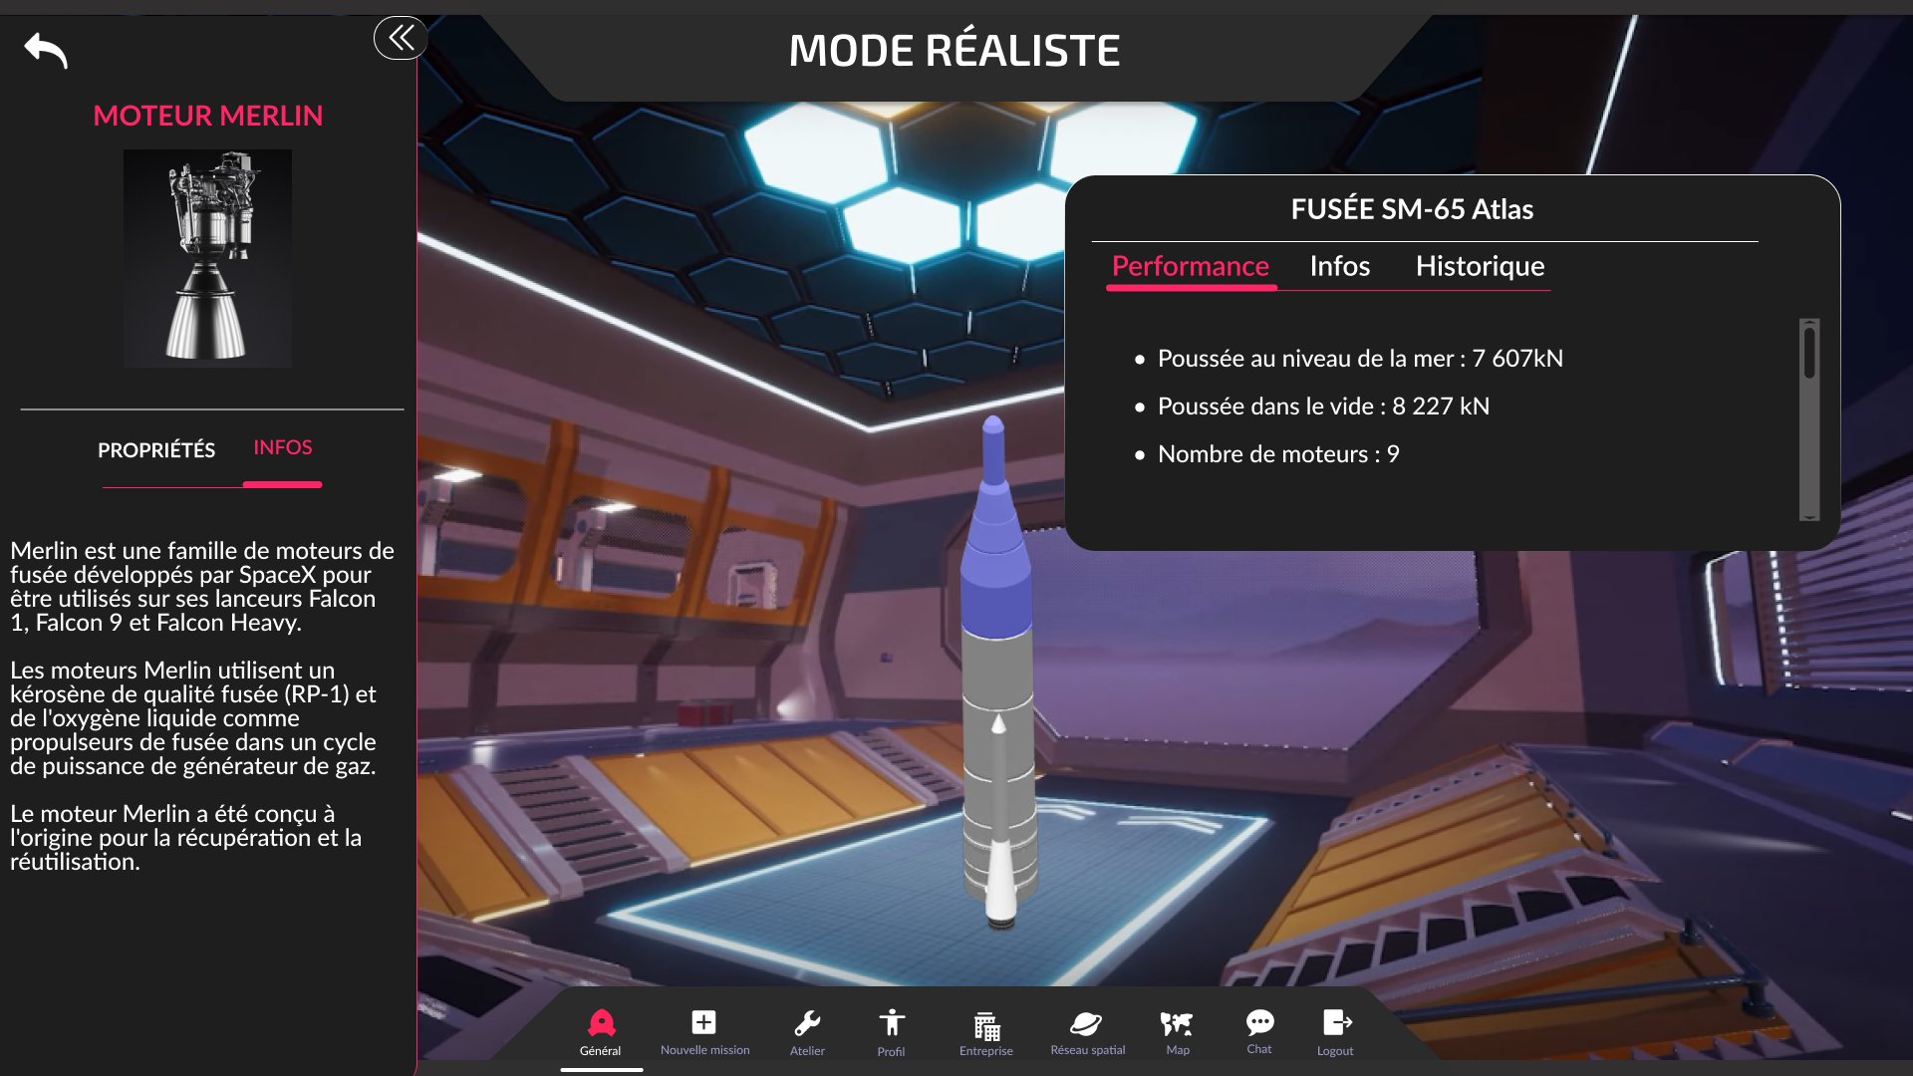

Figure 45: F001-1

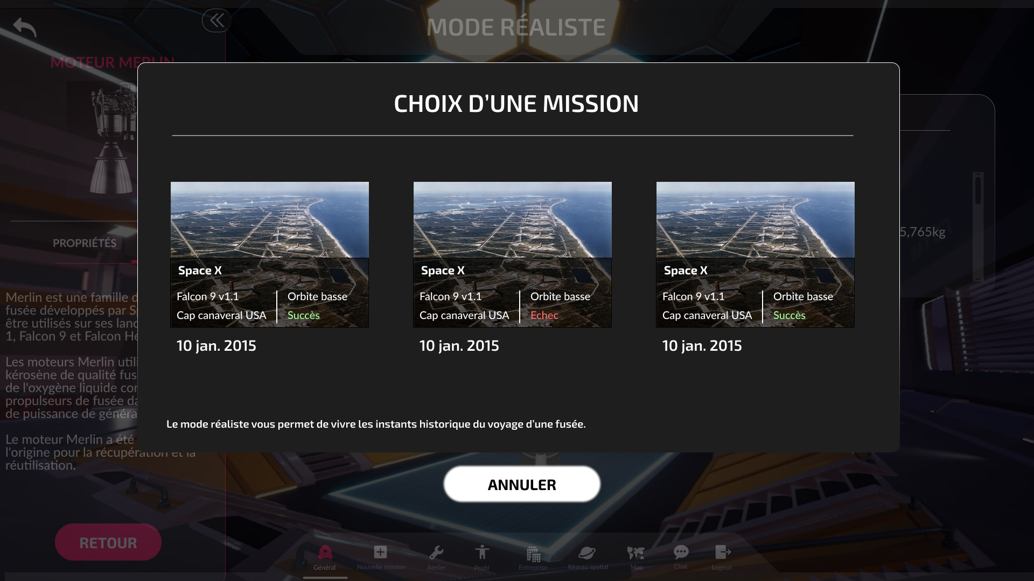

Figure 46: F002-0

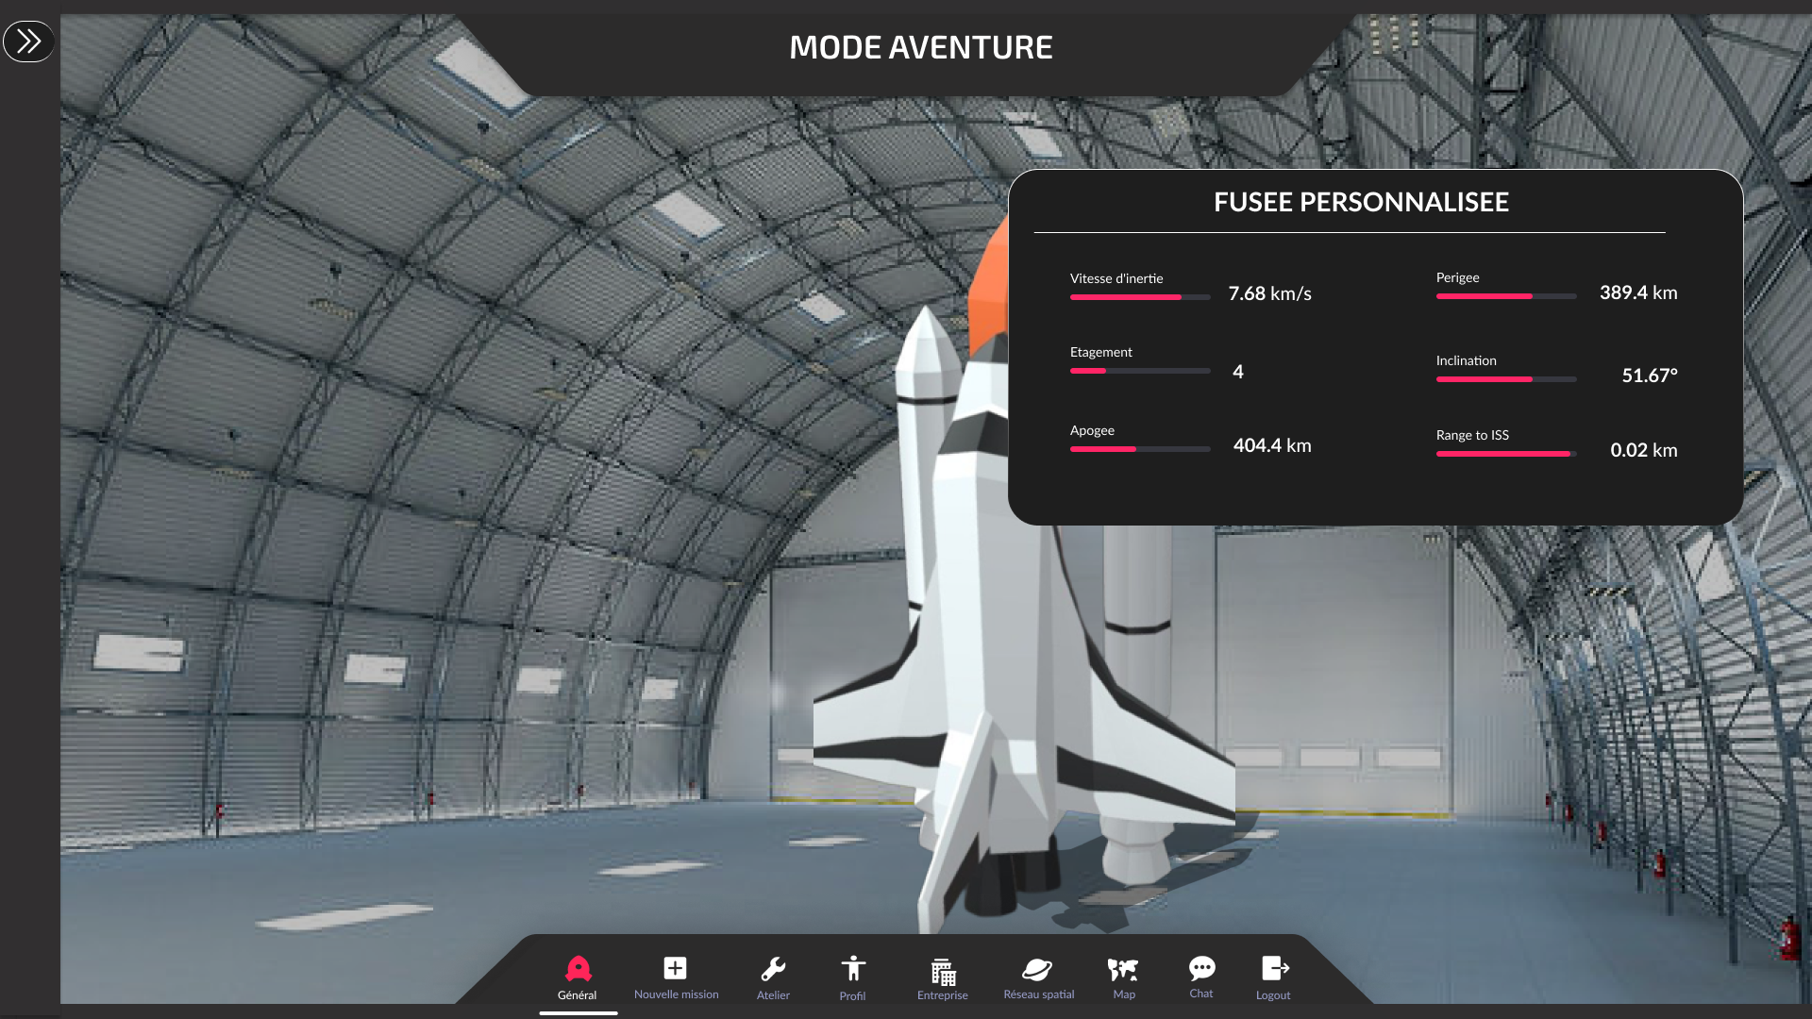

Figure 47: F003-0

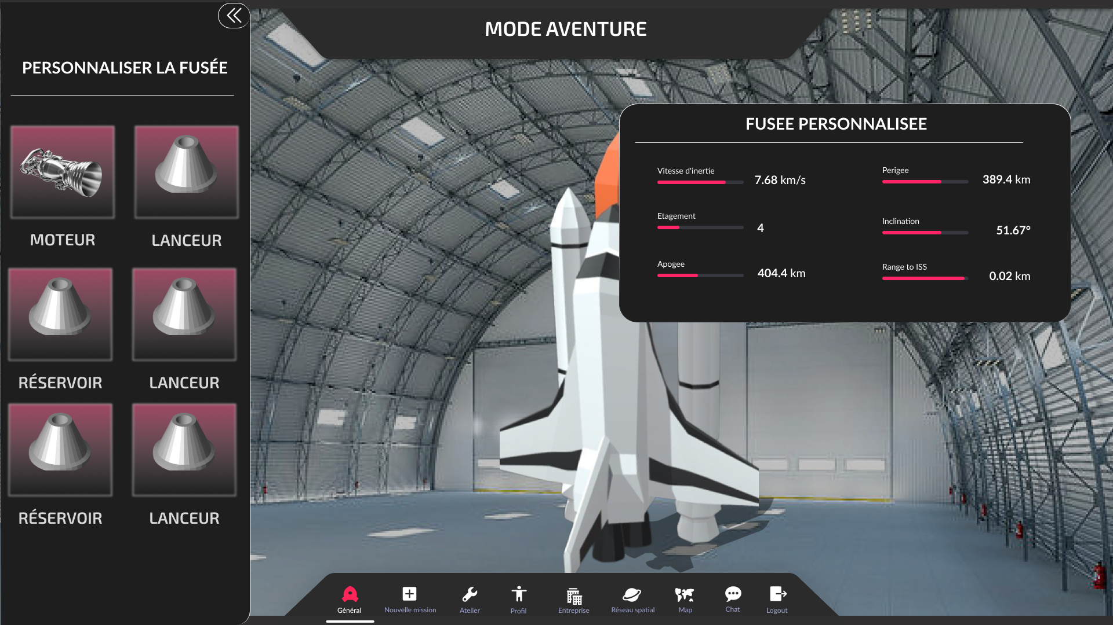

Figure 48: F003-1

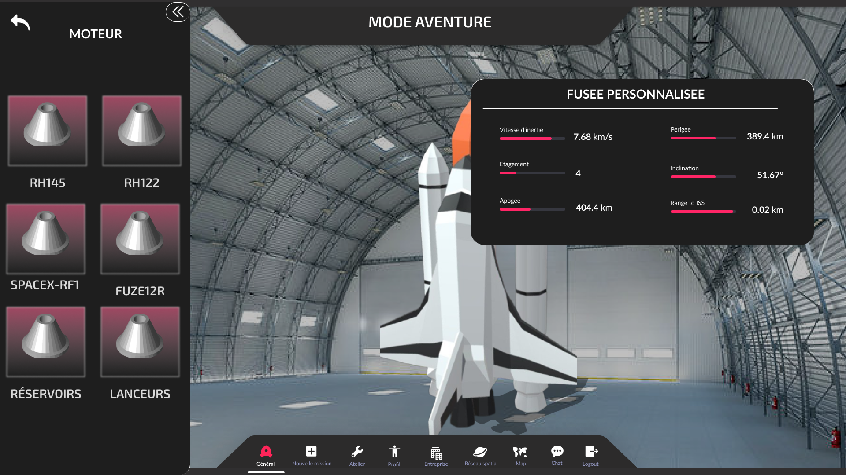

Figure 49: : F004-0

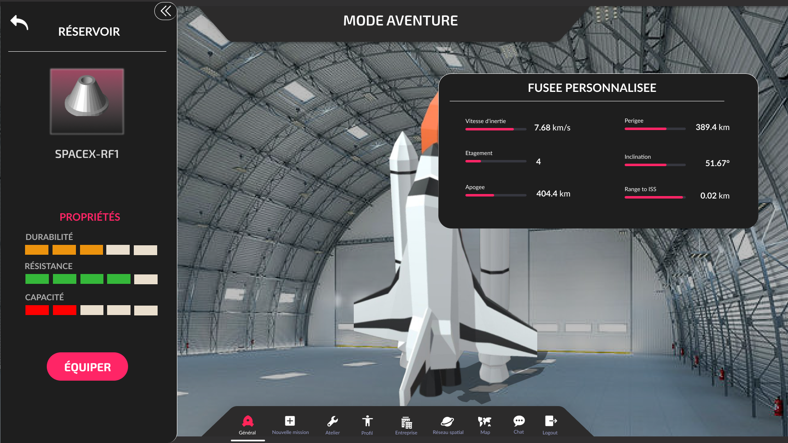

Figure 50: F005-0

# Réalisation de la mission

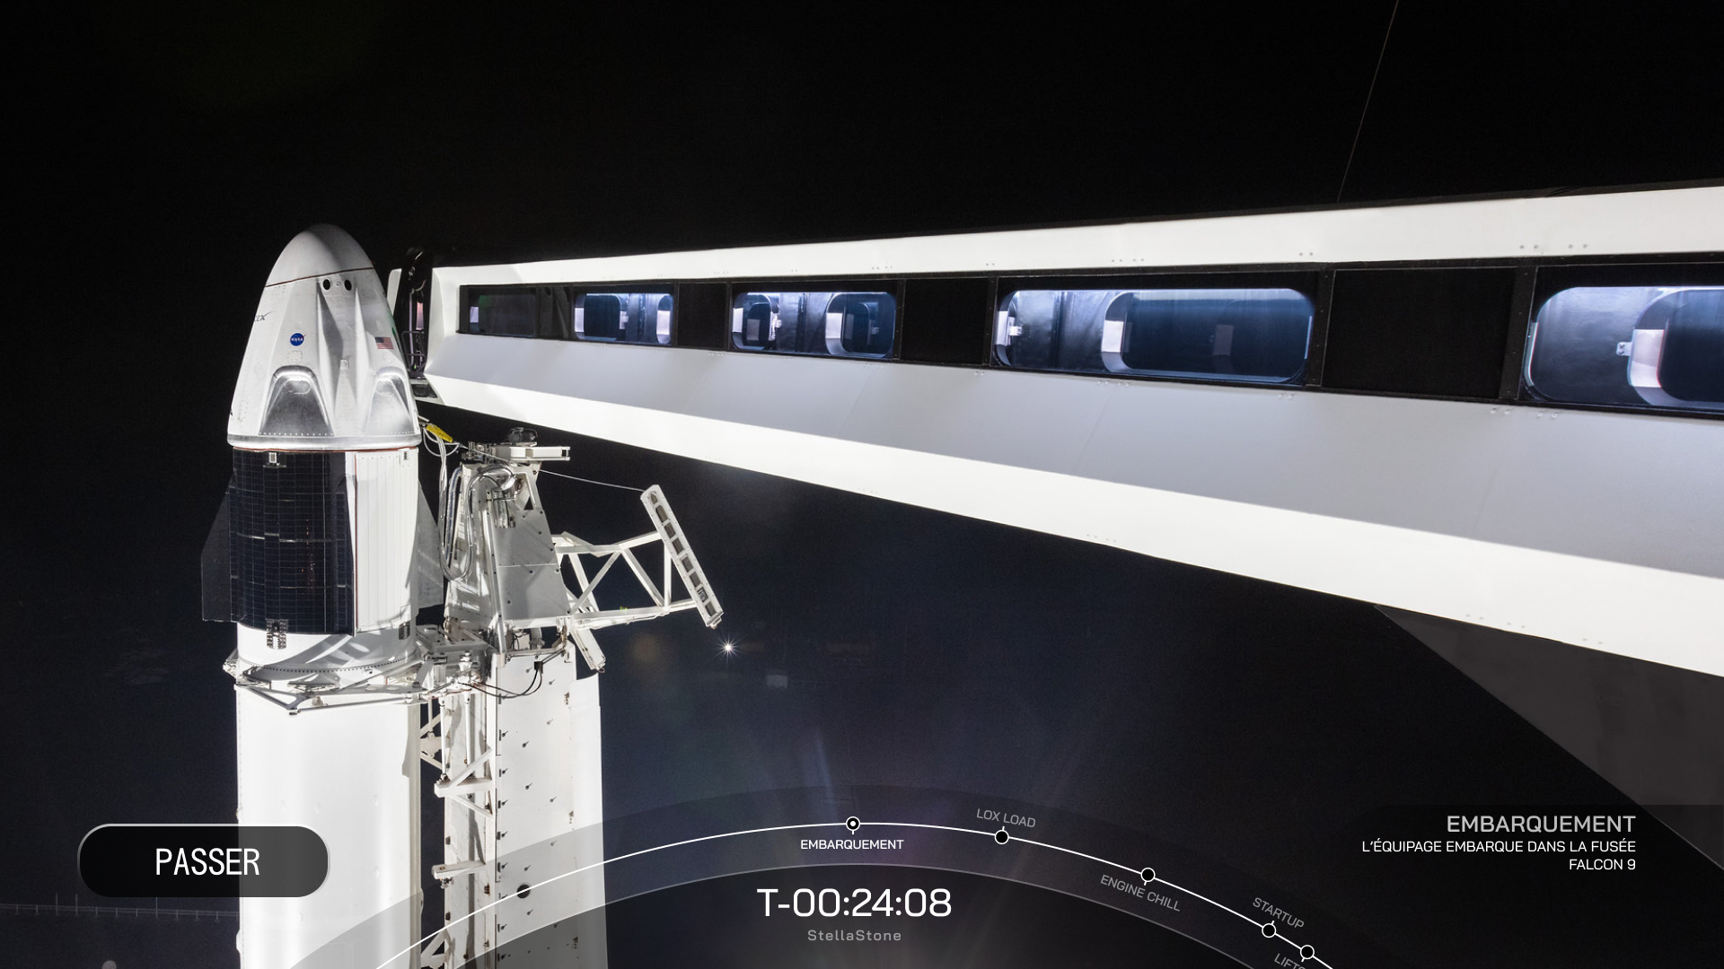

Figure 51: V001-0

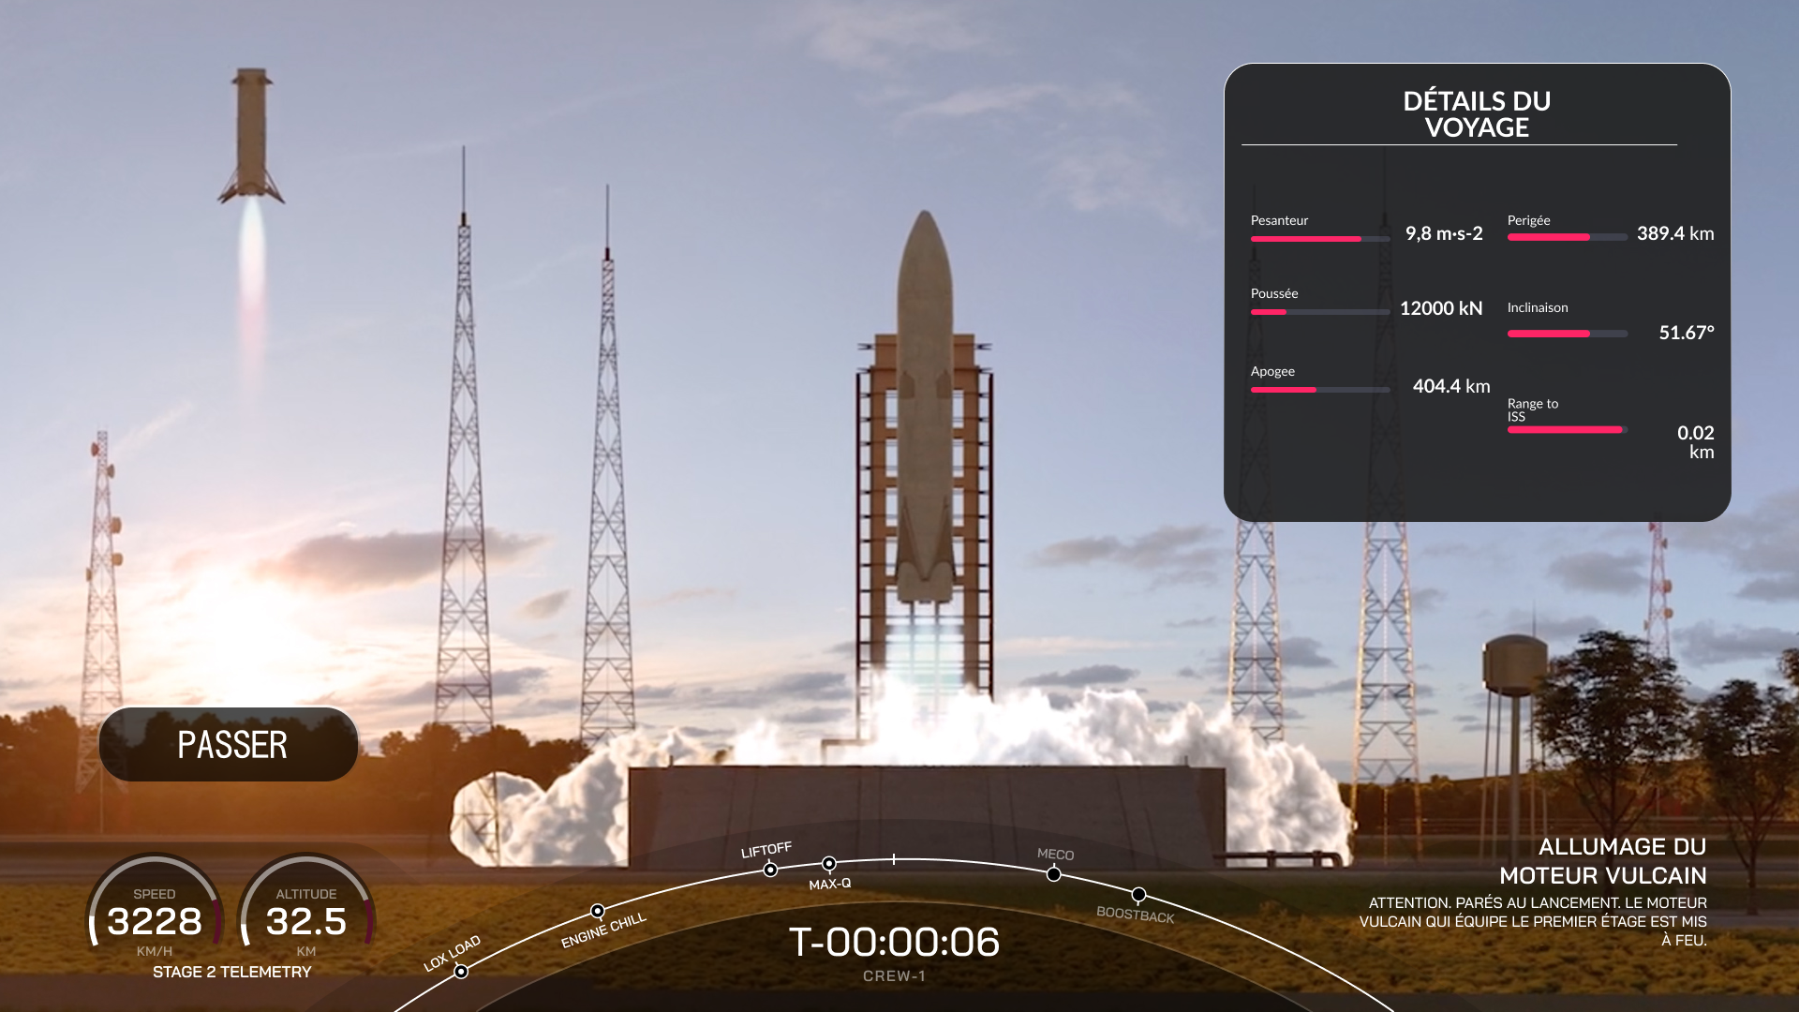

Figure 52: V001-1

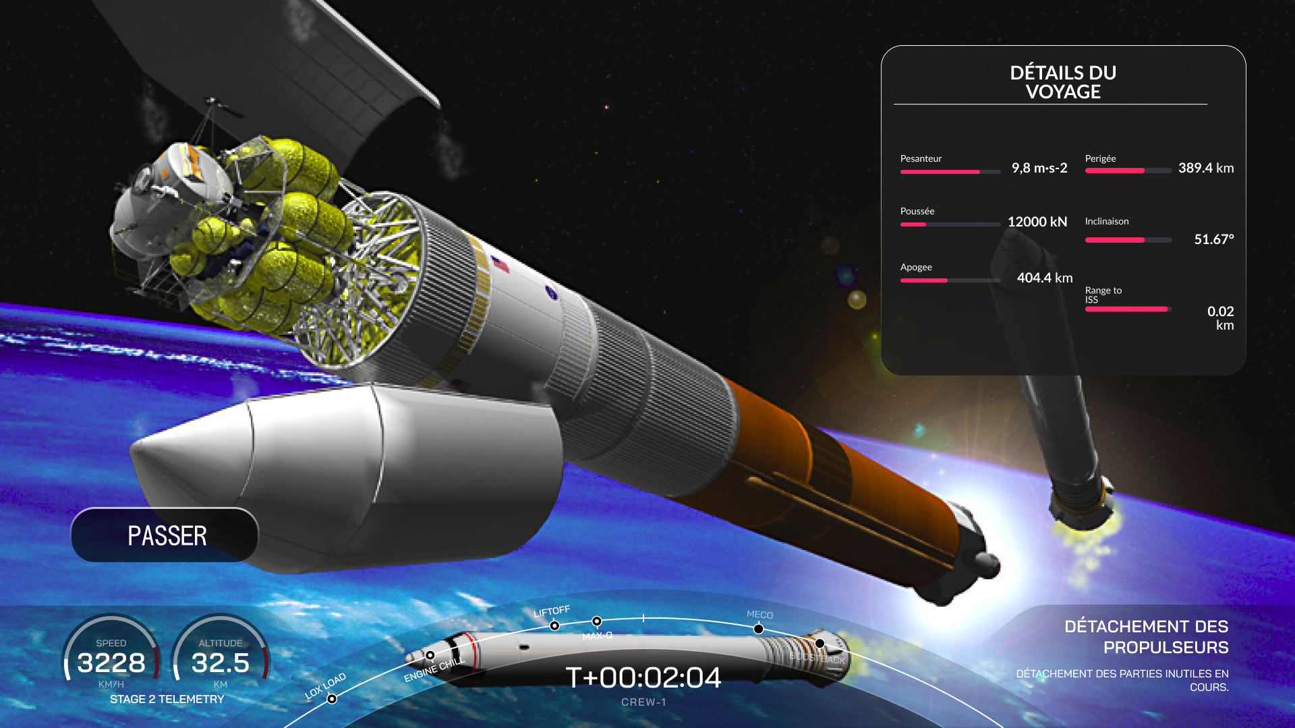

Figure 53: V001-2

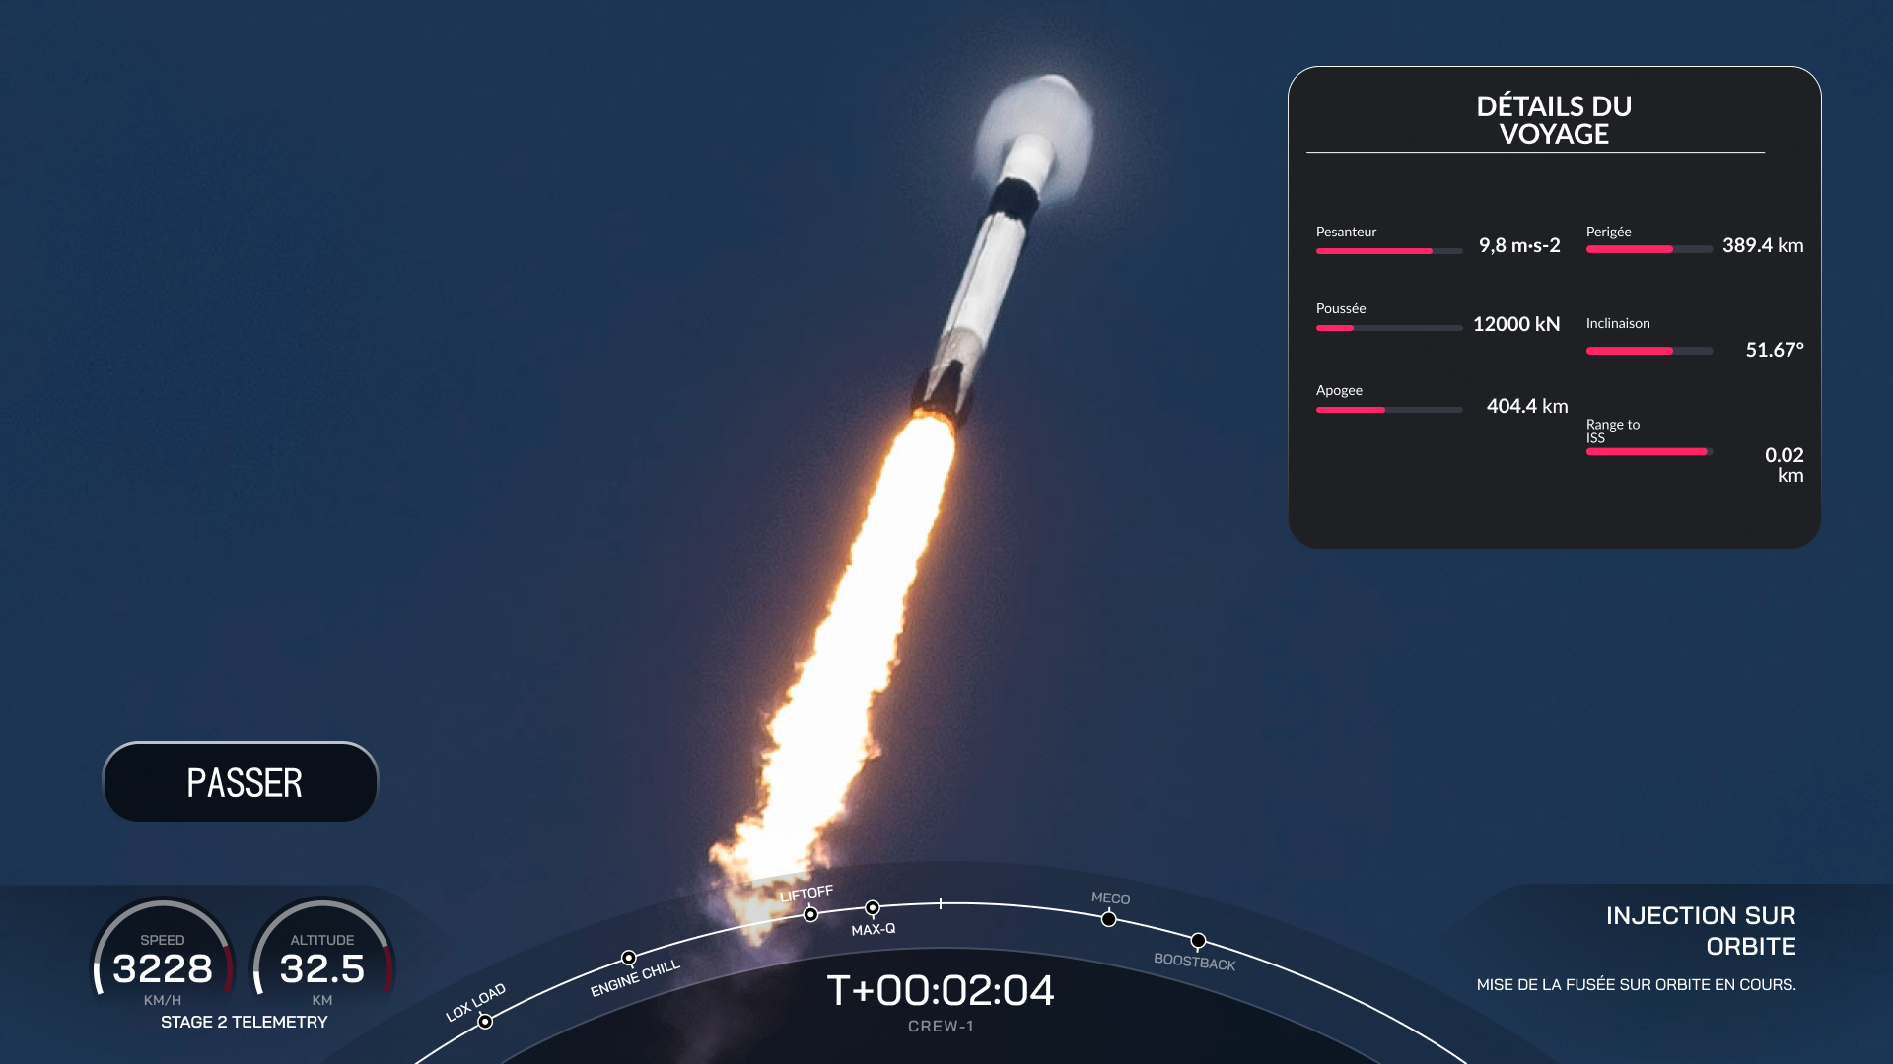

Figure 54: V001-3

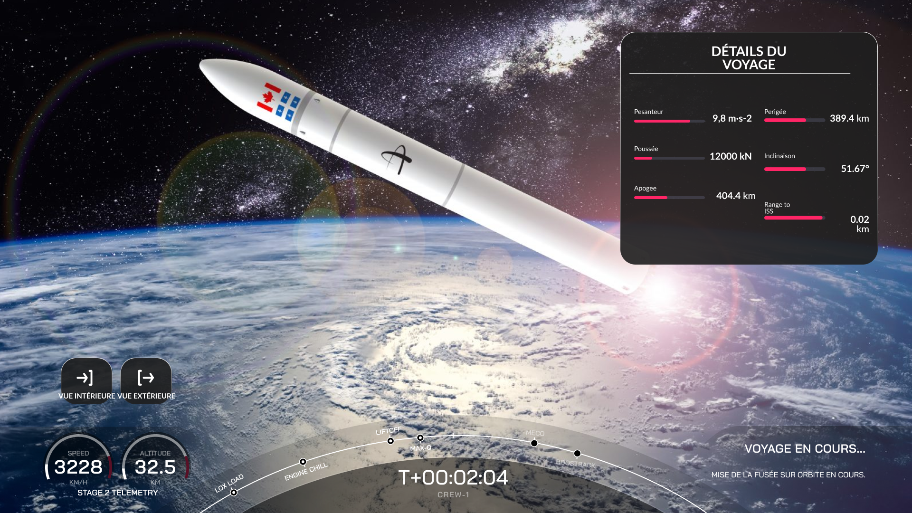

Figure 55: V001-4

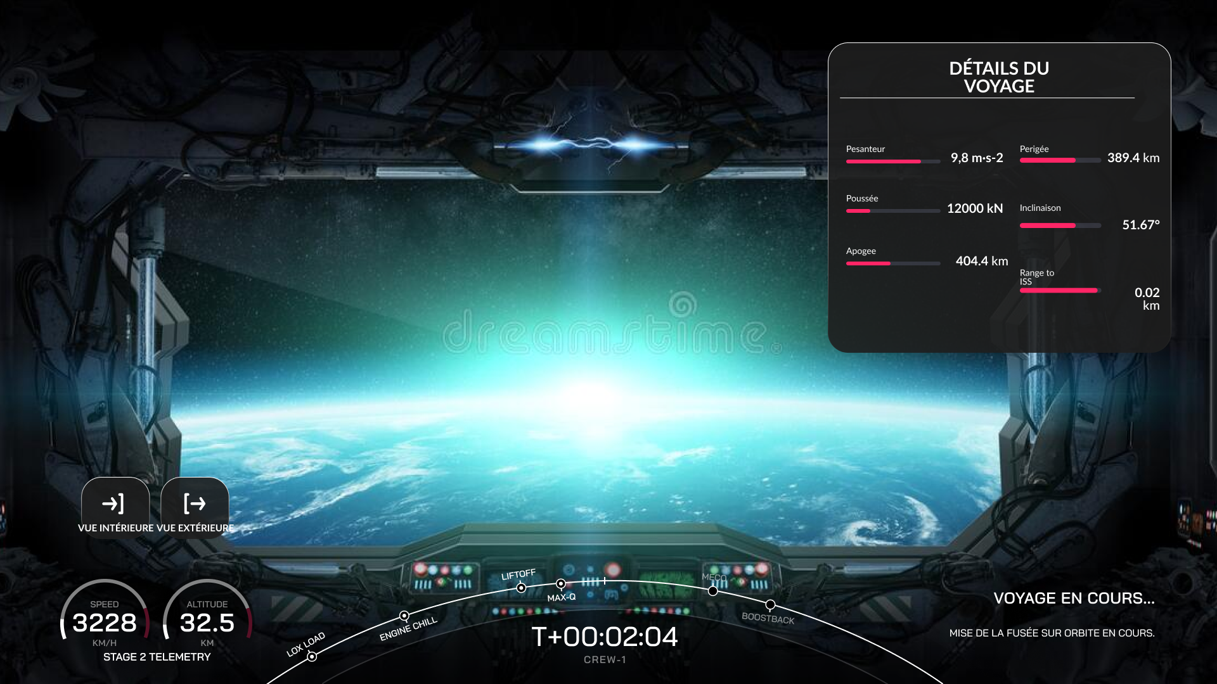

Figure 56: V001-5

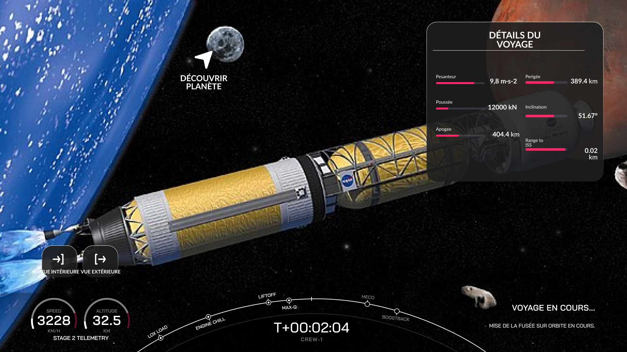

Figure 57: V001-6

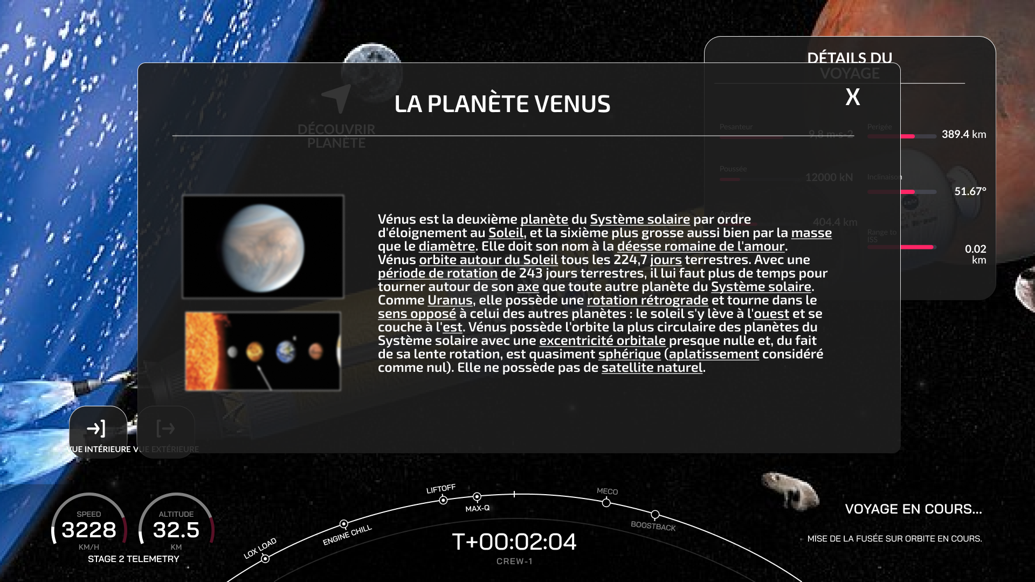

Figure 58: V001-7

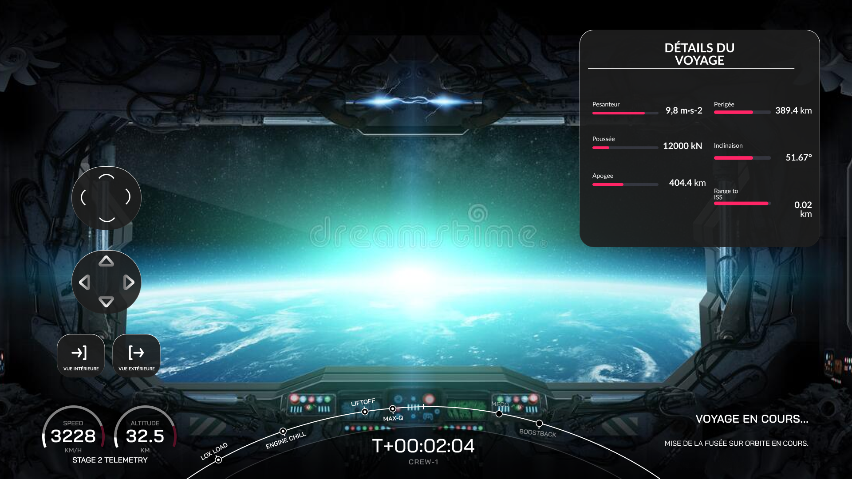

Figure 59: V001-8